第七章 遗传和变异
第一节 遗传的物质基础
【知识概要】
一、染色体是遗传物质的主要载体
1．染色体的化学成分
染色体的主要成分为DNA和组蛋白，两者含量比率相近，此外，还有少量非组蛋白和RNA。组蛋白为含赖氨酸和精氨酸比较多的碱性蛋白质，带正电荷。其功能是参与维持染色体结构，有阻碍NDA转录RNA的能力。非组蛋白为含天门冬氨酸、谷氨酸等酸性蛋白质，带负电荷。非组蛋白的特点是：既有多样性又有专一性，含有组蛋白所没有的色氨酸。非组蛋白的功能是DNA复制、RNA转录活动的调控因子。
2．染色体的结构
核体→螺线管→超螺线管→染色单体。从舒展的DNA双螺旋经四级折叠，压缩到最短的中期时，DNA分子缩短约5000～10000倍。
二、DNA是主要的遗传物质
l．噬菌体侵染细菌实验证实DNA是遗传物质
实验步骤如下：
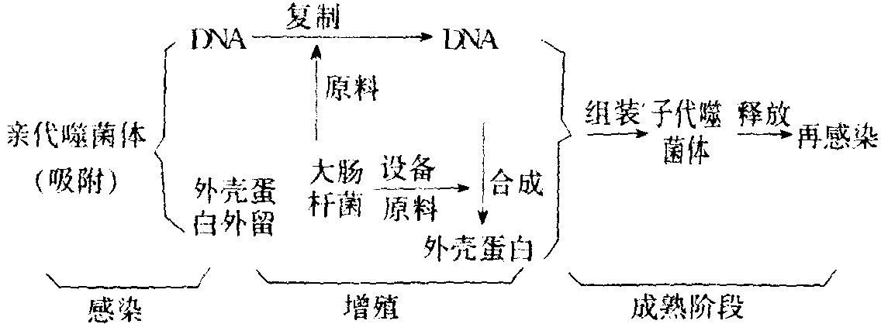
2．肺炎双球菌的转化实验证实DNA是遗传物质
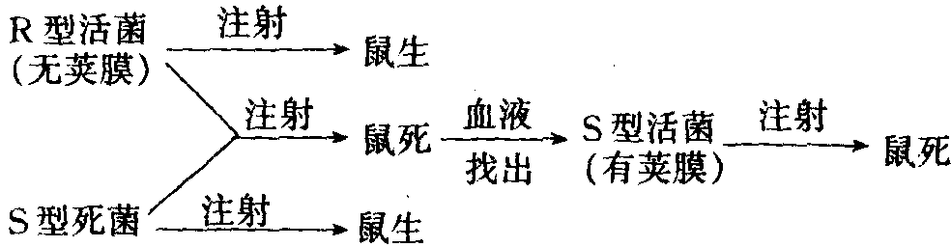
3．烟草花叶病毒（CMV）的重建说明CMV是不具DNA的病毒，RNA是遗传物质
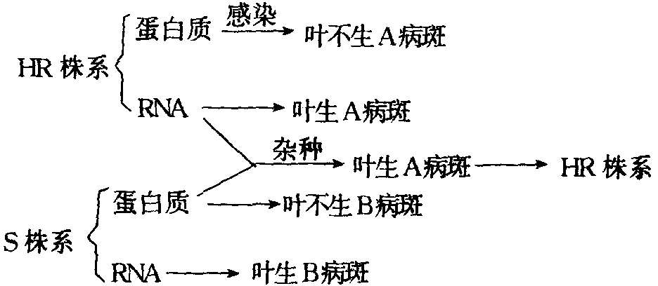
三、DNA的结构和功能
1．DNA的结构
DNA是四种脱氧核苷酸的多聚体，见下图：
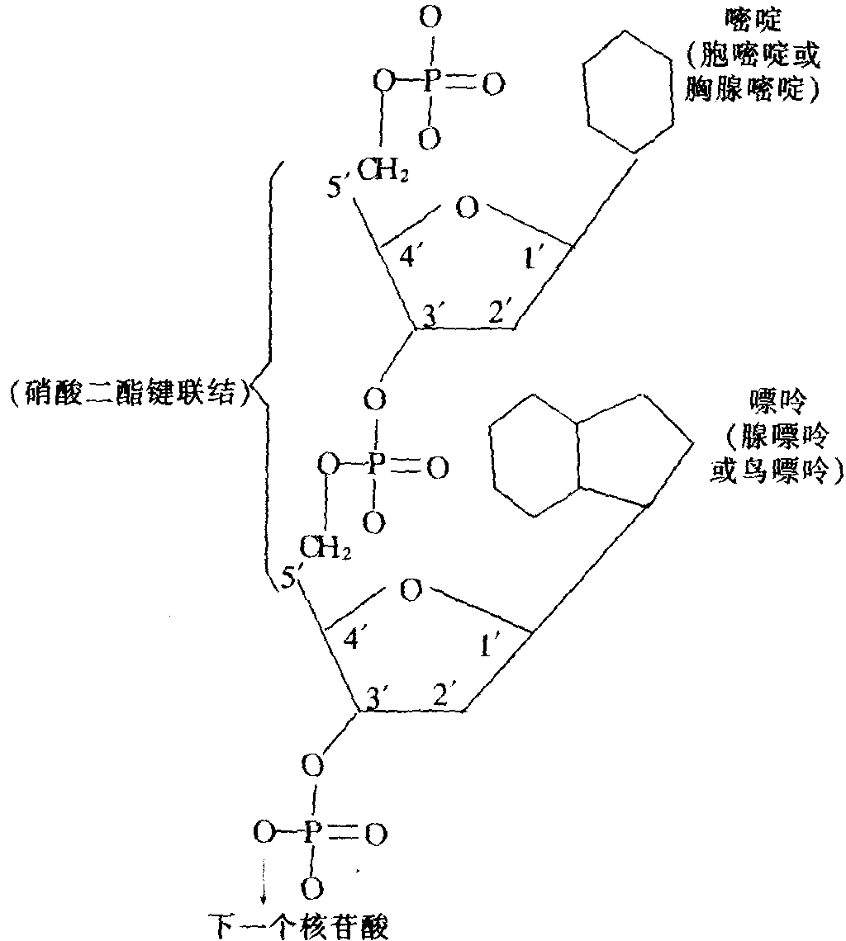
DNA的一级结构
DNA的主干由磷酸和脱氧核糖交互组成，磷酸和糖由3’、5’一磷酸二酯键联结在一起。碱基接在每一脱氧核糖的1’碳上
其结构要点如下：
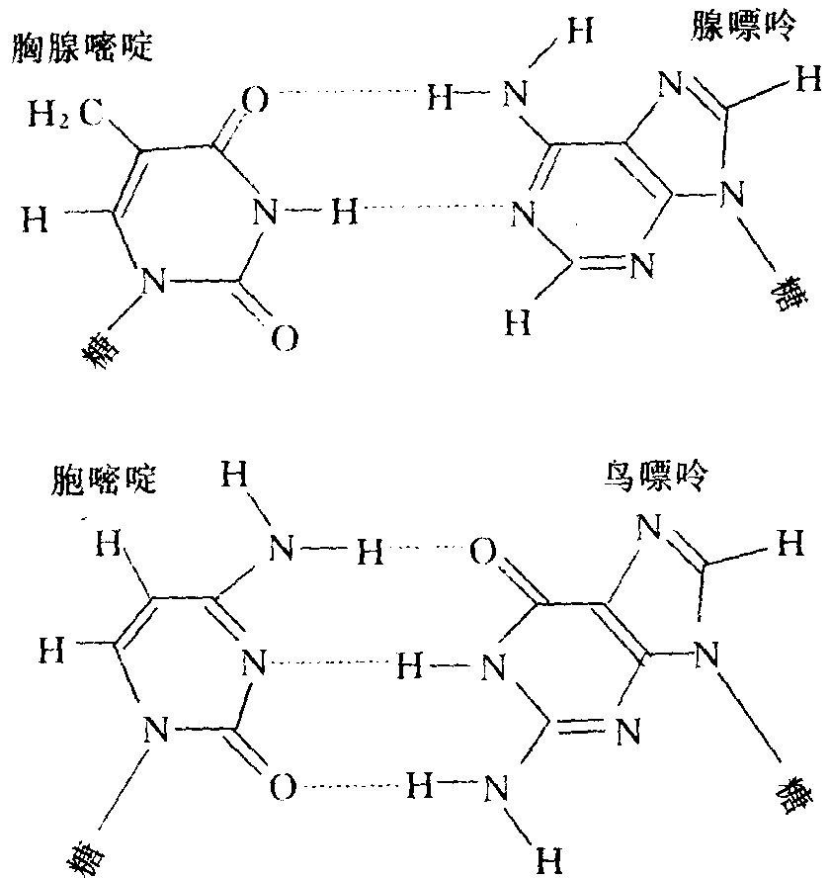
（1）两条DNA链反向平行，一条走向是5’→3’，另一条走向是3’→5’，两条互补链相互缠绕，形成双螺旋状。
（2）碱基配对不是随机的。腺嘌呤（A）通过两个氢键与胸腺嘧啶（T）配对，鸟嘌呤（G）通过三个氢键与胞嘧啶（C）配对（见右图）。GC对丰富的DNA比AT对丰富的DNA更为稳定。
（3）DNA的双螺旋结构中，碱基顺序没有限制性，但是碱基对的顺序却为一种DNA分子提供了它性质上的特异性。
（4）双链DNA具有不同的构型，其中3种具有生物学上重要性。
①B—DNA：右旋，正常生理状态下的常见形式。②A－DNA：右旋，脱水状态下的常见形式。③Z—DNA：左旋，这种结构可能与真核生物中基因活性有关。
2．DNA的功能
（1）DNA的复制 凡有增殖能力的细胞，DNA复制是在间期细胞核的S期完成的。DNA的复制为半保留复制，DNA复制是从复制子起点开始的。DNA复制时，由于 DNA合成的方向是 5’→3’，所以一条长链是连续合成，另一条为不连续合成，先合成冈崎片段，去引物质再由DNA连接酶连成一条长链。总的来看，DNA是半不连续复制。复制从复制子起点开始，沿两个方向进行，当两个复制手的复制叉相接时，即相连在一起，当许多复制子的复制又相连时，两条新合成的链同各自的模板链相连形成两个相同的DNA分子。
高等生物的染色体是多复制子，原核生物则是单复制子。另外，噬菌体和质粒的环状DNA大都是随复制又同时向两侧移动方式复制。
（2）基因的表达 包括转录和翻译两个过程，在原核生物中这两个过程同时进行，在真核生物中是在不同时间、不同地点进行的。
①转录 转录是以DNA分子的一条链为模板，合成RNA的过程，合成方向也为5’→3’，转录不是沿DNA分子全长进行，是以包括一个成多个基因区段为单位进行合成。
原核细胞tRNA、mRNA、rRNA由一种RNA酶催化合成。而真核细胞具有三种聚合酶Ⅰ、Ⅱ、Ⅲ，其中Ⅰ催化rRNA的合成，Ⅱ催化mRNA合成，Ⅲ催化tRNA的合成。
合成出的m RNA前体需经过戴帽、加尾、甲基化和剪接等加工程序，最后才成为成熟的mRNA。
②翻译它是以m RNA分子为模板，按5’→3’的方向在核糖体上合成蛋白质的过程。蛋白质合成是从N→C端。遗传密码在mRNA上，每三个相邻的碱基形成一个密码子，方向为5’→3’，四种碱基可组合形成64种密码，其中有两种起始密码，三种终止密码，密码子的特点是不重叠性、无标点符号、简并性、终止密码和起始密码、通用性。
反密码子是t RNA反密码环中的三个相邻碱基，阅读方向为3’→5’。然而，反密码子5’端的一个碱基并不一定与密码于3’端的一个碱基互补（摆动学说），因此，t RNA的反密码子按一定规则与m RNA密码子互补配对，从而把某密码子转译为相同或不同的氨基酸。
氨基酸在酶的催化下通过酯键连在t RNA3’末端的CCA中的A残基上。（其C’C’A是酶的作用加上去的）
四、基因的概念和结构
1．基因的概念
基因一词是1909年约翰逊提出的代替“遗传因子”的词。基因是有遗传效应的DNA分子片段，是控制性状的遗传物质的功能单位。遗传效应是指基因具有复制、转录、翻译、重组和突变以及调控等功能。
2．基因的结构。
在原核生物中，DNA分子中约1000个碱基对相当于一个基因，这些基因连续编码。真核生物中的情况复杂的多。如哺乳动物的基因长度平均约为5000～8000个碱基对，然而，高等真核生物的结构基因多为断裂基因。一个断裂基因含有几个编码顺序，叫外显子，被一个个不编码的间隔顺序隔开，这些间隔顺序叫内含子。不同的结构基因结构复杂程度不同，每一个断裂基因在其第一个和第末个外显子的外侧，都有一非编码区，并连接着一些调控顺序。基因种类如下：
①编码蛋白质的基因 包括结构基因和调节基因。
②没有转译产物的基因 如rRNA基因和tRNA基因。
③不能转录的DNA片段 如操纵基因。
【解题指导】
例1 用下列哪种情况的肺炎球菌感染健康小鼠会使之生病和死亡？
A 加热杀死的
B 活的，但缺乏多糖荚膜
C 加热杀死的肺炎球菌和缺乏细胞荚膜的肺炎球菌的混合物
D 既缺乏多糖又加热杀死的
析 A不对，因为加热杀死的肺炎球菌不会感染小鼠引起致病而死亡。B不对，无荚膜的肺炎球菌无致病性。C正确，当将加热杀死的肺炎球菌和活的无荚膜肺炎球菌相混合时，活的无荚膜肺炎球菌因吸收加热杀死有荚膜肺炎球菌的DNA，从而转化为有荚膜活的肺炎球菌，此菌具有致病性，当它感染小鼠时，则会引起小鼠致病死亡。D不对，无多糖荚膜的肺炎球菌本来就无致病性，再将它加热杀死后更不会感染小鼠。所以答案选C。
例2 一条多肽链中有49个肽键，那么，控制合成该肽链的基因片段中至少有碱基数为
A 49个 B 98个 C 150个 D 300个
析 两个氨基酸缩合成二肽，含有三个肽键，一条含49个肽键的多肽键应由50个氨基酸组成。转译多肽链的直接模板为mRNA，mRNA上三个相邻碱基决定一个氨基酸，故作为合成该肽链的mRNA分子至少有50×3＝150个碱基。由于转录mRNA的模板是DNA分子（基因）中的一条链来进行的，故用来转录含有150个碱基的mRNA的DNA片段至少应有150×2＝300个碱基。所以答案D正确。
例3 下图代表一个学生关于发生在动物细胞中的DNA合成的观点。箭头表示新合成的DNA。对此图的正确评价是
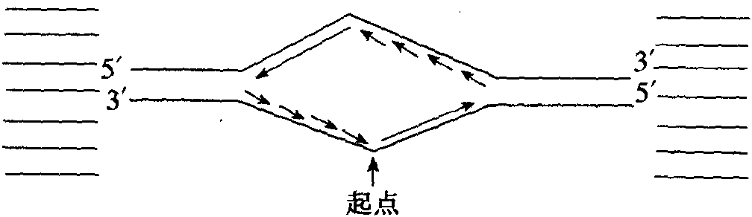
A 正确
B 不正确，因为动物细胞中DNA的合成是单方向的
C 不正确，因为DNA合成是沿3’→5’方向进行
D 不正确，因为在两条链上DNA的合成都是沿错误方向进行的
析 A正确。基因组中能独立进行复制的单位称复制子，每个复制子都含有一个控制复制起始的起点。上图是一个复制单位进行双向，对称复制的图解。大多数生物染色体DNA的复制都是双向对称的。B不对：动物细胞中DNA合成也是双向的。C不对：DNA合成是在DNA聚合酶催化下沿5’→3’方向进行，至今尚未发现催化沿3’→5’方向进行合成的聚合酶。D不对：图中两条链上DNA的合成方向均沿5’→3’方向是正确的。所以答案选A。
【巩固练习】
1．DNA在染色体内压缩程度为
A 500～1000倍 B 2000～4000倍
C 4000～6000倍 D 5000～10000倍
2．在双链DNA分子中，每条多核苷酸链中连接两个相邻的脱氧核苷酸之间的键是
A 肽键 B 氢键 C 磷酸二酯酸 D 高能磷酸键
3．维持双链DNA结构的稳定性是靠
①氢键 ②疏水作用力 ③范德华力
A 只有① B 只有①、② C 只有②、③ D ①、②、③
4．关于对DNA分子叙述中，正确的是
A DNA的两条键是极性相同，正向平行的
B DNA的两条链是极性相同，反向平行的
C DNA的两条链是极性不同，反向平行的
D DNA的两条链是极性不同，正向平行的
5．假设在一个DNA分子的片段中，含有G240个，占全部碱基总数的24％，在此 DNA片段中，T的数目和所占百分比分别是
A 260，26％ B 240，24％ C 480，48％ D 760，76％
6．已知某DNA分子中，G与C之和占全部碱基总数的35.8％，其中一条链的T与C分别占该链碱基总数的32. 9％和17.l％。则在它的互补链中，T和C分别占该链碱基总数的
A 32.9％和17.l％ B 31.3％和18.7％
C 18.7％和31.3％ D 17.l％和32.9％
7．已知某mRNA有90个碱基，其中A＋G占40％，则转录成mRNA的一段DNA分子应有嘧啶
A 28个 B 42个 C 56个 D 90个
8．在双链DNA分子中，有腺嘌呤P个，占全部碱基的比例为N/M（M>2N），则该DNA分子中鸟嘌呤的个数为
A PM/N－P B PM/2N－P C PM/2N D P
9．一个动物体内某种酶由150个氨基酸组成，控制这个酶合成的基因中核苷酸的个数至少是
A 300个 B 450个 C 600个 D 900个
10．具有100个碱基对的一个DNA分子区段，内含40个T，如果连续复制两次，则需要游离的胞嘧啶脱氧核苷酸
A 60个 B 80个 C 120个 D 180个
11．DNA分子复制时，缺少下列哪种酶，“冈崎片段”不能合成？
A DNA聚合酶Ⅰ B DNA聚合酶Ⅱ C DNA聚合酶Ⅲ D RNA聚合酶Ⅱ
12．DNA复制的叙述中，错误的是
A DNA的复制通常为半保留复制
B DNA复制方向是按5’→3’方向合成子链
C “冈崎片段”合成后需DNA聚合酶Ⅰ和连接酶参与
D 真核生物DNA上只有一个复制起始点
13．关于转录的叙述中，错误的是
A RNA聚合酶Ⅱ在核质中催化转录m RNA
B 在原核生物中，转录和翻译同步进行
C 转录时，对DNA链是3’→5’方向读取
D 转录是按DNA分子全长进行的
14．关于mRNA的叙述中，错误的是
A 成熟的具有连续遗传信息的m RNA是由不连续的DNA片段转录而来
B 真核生物的mRNA前体需要戴帽、加尾、剪接等一系列加工步骤后方有活性
C 翻译时，m RNA转译方向是5’→3’，并且密码子不重叠转译
D 细菌的m RNA也能直接利用真核生物的核糖体进行翻译
15．如果有种生物，它们的DNA碱基比率有显著差异，那么，由不同DNA转录的三种RNA中差异显著的是
A 只有tRNA B 只有 rRNA C 只有mRNA D tRNA和mRNA
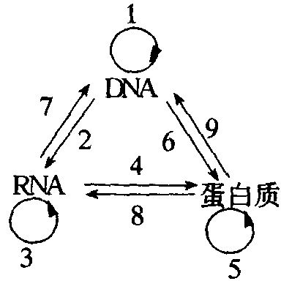
16．右图所示为自然界遗传信息在三种生物大分子间的流动。下列说法正确的是
A 1，2，4途径常见，其他从未被认识到
B 2，4，9途径常见，其他几乎从未被认识到
C 2，3途径常见，l，3很少见
D 1，2，4途径常见，3，7少见，其他未被认识到
17．一种人工合成的mRNA只含有两种核苷酸u和c，它们的含量是u为c的5倍。这种人工合成的mRNA有多少种可能的密码子？
A 4种 B 6种 C 8种 D 16种
18．下列为两种不同的mRNA分子和两种以它们为模板合成的蛋白质分子。
mRNA 蛋白质
……AG AG AG AG AG AG AG AG AG AG AG AG P
……AA Ug AA uG AA uG AA uG AA uG AA uG Q
在每一种蛋白质分子中可能存在氨基酸的种数为
 | 蛋白质P | 蛋白质Q
A | 1 | 4
B | 1 | 3
C | 2 | 4
D | 2 | 3
19．由200个氨基酸组成的一种蛋白质，决定其结构的基因
A 在原核生物中较长
B 在真核生物中较长
C 在真核生物和原核生物中一样长
D 基因长度并不依赖于原核的还是真核的细胞组织状态
20．对基因结构和功能的叙述中，不正确的是
A 结构基因是决定某种多肽链结构的一段DNA，有许多外显子和内含子
B 调节基因可以调节不同染色体上的结构基因
C 操纵基因是不能转录的DNA片段，只能操纵同一条染色体上的结构基因
D 调节基因是没有转泽产物的基因
第二节 遗传的基本规律
【知识概要】
一、研究性状遗传的方法
1．选择杂交亲本的标准
选择具有相对性状的纯系，各作为杂交亲本的一方。
2．交配试验方式
纯系亲本通过人工去雄和授粉等手段进行杂交，杂种F₁进行自交或与亲本回交等。
3．实验观察和记载
观察相对性状在杂交子代和杂种后代中的遗传表现，对杂种及其各代中不同类型的植株分别计数。
4．实验结果的统计
运用数学统计法分析实验资料，确定每一代中不同类型植株数之间的数量关系。
二、基因的分离规律
1．相对性状和等位基因的概念
相对性状是同种生物同一性状的不同表现类型；等位基因是一对同源染色体的同一位置上的、控制相对性状的基因。
2．杂种体内等位基因的遗传行为
通过测交试验结果，揭示了杂种体内的等位基因随同源染色体分开而分离，各自随配子独立地遗传给后代。因此，基因的分离规律阐明了杂合子体内等位基因分离与杂种后代的性状分离的因果关系。
等位基因在二倍体生物的体细胞中成对存在，配子中只含等位基因的一个成员。
3．杂种体内的等位基因之间的相互作用
（l）完全显性：具有相对性状的纯合体杂交，F₁杂合体全部表现为显性。
（2）不完全显性：F₁的性状表现介于双亲性状中间的遗传现象。
（3）共显性：F₁同时表现双亲性状的遗传现象。如AB血型，MN血型。
（4）镶嵌显性：双亲性状在F₁的同一个体不同的部位表现出来，这种双亲的性状不一定有显隐性之分。
（5）超显性：F₁的性状表现超过亲本性状。如害虫突变性的抗药性超过亲本个体。
（6）条件显性：等位基因之间的显性关系因环境因素的影响而改变。
4．致死基因
在杂交实验中，有时观察到后代分离比与预期值有一定的偏差。致死基因的作用可发生在不同的发育阶段，在配子期致死的称配子致死，在胚胎期或成体阶段致死的称合子致死。致死基因的致死效应往往也跟个体所处的环境有关。
5．基因分离规律的应用
（1）一个杂合体在逐代自交中，杂合体在某代群体中所占比例的计算。公式为：
杂合体的比例为（1/2）^{n}（n代表自交代数）。
纯合体的比例为1－（1/2）^{n}。
（2）在杂交育种上的应用：符合育种目标的隐性性状一旦出现，其基因型就能够稳定遗传，符合育种目标的显性个体，则应通过连续自交和选择，使其基因型逐渐趋于纯会状态。
（3）在人类优生上的应用。
①常染色体显性遗传病的系谱特点：a．患者的双亲常有一方患病，患病的亲代常常是杂合体。b．患者的同胞兄弟姐妹中，约有1/2患病，而且男女患病的机会均等。c．患者的子女中，有1/2的个体将患此病，在系谱中可看到在几代中连续传递。d．双亲有病时，可有正常的子女。e．双亲无病，子女一般不会患病，只有在突变的情况下才有例外。
②常染色体隐性遗传病的系谱特点：a．患者的双亲都无病，但是，他们都是携带者。b．患者的同胞兄弟姐妹中，约有1/4患病，而且男女患病机会相等。c．患者的子女中一般并无患儿，系谱中看不到连续遗传，往往是散发的。d．近亲婚配时，子女中的患病风险比非近亲婚配者高。亲表兄妹（或表姐妹）所具有的基因有1/8的可能性是相同的。
③常染色体不完全显性遗传病，如软骨发育不全症。杂合体的表型介于纯合显性和纯合隐性表型之间，纯合显性患儿（AA）病情严重，多死于胎儿期或新生儿期。
三、基因的自由组合规律
1．不同对的等位基因——非等位基因的遗传行为通过测定实验结果表明，杂合体内不同对的等位基因位于不同对的同源染色体上，有配子形成时，每对等位基因各自独立分离的同时，非等位基因之间表现为自由组合。因此，基因的自由组合规律阐明了杂合体内非同源染色体上的非等位基因之间分离或组合的互不干扰性与不同性状自由组合的因果关系。
2．多对非等位基因独立遗传时，F₁的基因对数与后基因型和表现型间的数量关系（理论上的预测）如下表。
非等位基因独立遗传时，
F₁基因对数与F₂基因型和表现型间的数量关系
F₁等位基因对数 | F₁配子种类数 | F₁雌雄配子的组合数 | F₂基因型的种类数 | F₂纯合基因型的种类数 | F₂杂合基因型的种类数 | 完全显性时F₂表现型的种类数 | F₂表现型的分离比例
n | 2^{n} | 4^{n} | 3^{n} | 2^{n} | 3^{n}－2^{n} | 2^{n} | （3∶1）^{n}
3．基因的自由组合规律在实践上的意义。
F₂是按照育种目标选择杂种后代的有利时机，并能对符合育种目标的杂种后代的基因型和表现型及其比例做出预测。
四、遗传学数据的统计处理
三．概率的定义
所谓概率是指在反复试验中，预期某一事件的出现次数的比例，它是生物统计学中最基本的概念。
①相乘法则：两个（或两个以上）独立事件同时出现的概率是它们各自概率的乘积。
②相加法则：两个事件是非此即彼的或相互排斥的，那么出现这两个事件中某一事件的概率是两个各别事件的概率之和。
2．二项式展开
求某种事件组合出现的概率。计算公式为——二项分布的通项公式（不考虑出现顺序）：
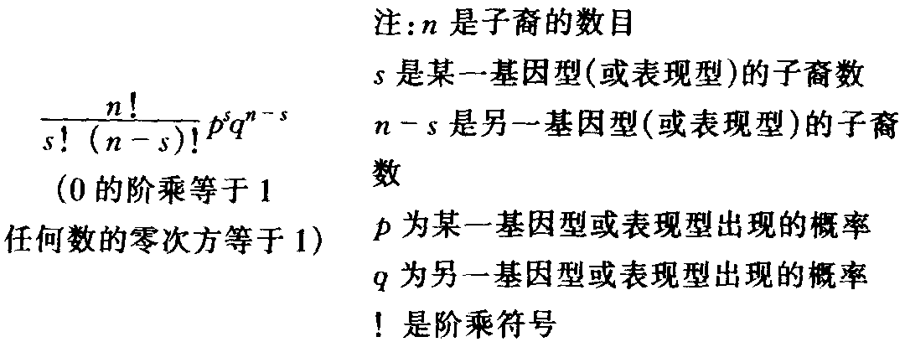
五、用卡平方（x²）来测定适合度
实得比数符合理论比数的程度如何，可用一个指数即卡平方（x²）来表示。x²的定义为：
x²＝∑（实得数－预期数）²／预期数（∑为积加符号）
算出x²后，就查x²表（表中 n代表“自由度”，p是实得数与理论数相差一样大以及更大的积加概率）。当观察结果与理论预期值差异的概率p＞0.05时，说明差异不显著；当p＜0.05时，表明差异显著，应把假设的分离比否定；当p＜0.01时，表明差异极显著，有把握地把假设的分离比否定。
六、非等位基因之间的相互作用
1．互补基因
不同对的两个基因相互作用，出现了新的性状，这两个互作的基因叫做互补基因。
（1）鸡冠形状的遗传
P 玫瑰冠 × 豌豆冠
RRpp ↓ rrPP
F₁ 胡桃冠
RrPr
↓
F₂ 胡桃冠 玫瑰冠 豌豆冠 单冠
9R-P- ︰ 3R-pp ︰ 3rrP- ︰ lrrpp
其遗传特点是：①子代F₁的性状不像任何一个亲本，而是一种新的类型。 ②F₁自交得到的F₂中，有四种类型，其比例为9︰3︰3︰1，子二代出现两种新的类型。（两个新性状之比为9︰1）
（2）香豌豆花色的遗传
P 白花 × 白花
CCrr ↓ ccRR
F₁ 红花CcRr
F₂ 红花 白花 白花 白花
9C-R- ︰ 3C-rr ︰ 3ccR- ︰1ccrr
其遗传特点是：①子代F₁的性状不像任何一个亲本，而是一种新类型。②子二代有两种表型、其比例为9︰7（即新性状与亲本性状比为9︰7）。
2．修饰基因
有些基因可影响其他基因的表型效应，这些基因称修饰基因。据其作用，有加强其他基因的表型效应的称为强化基因；有减弱其他基因的表型效应的称为限制基因；有完全抑制其他基因的表型效应的称为抑制基因。下面以抑制基因为例——家蚕茧色遗传。
P 显性白茧 × 黄茧
Iiyy ↓ iiYY
F₁ 白茧IiYy
↓
F₂ 白茧 白茧 黄茧 白茧
9I-Y- ︰ 3I-yy ︰ 3iiY- ︰ 1iiyy
其遗传特点是：子一代表现为一个亲本的性状，子二代出现两种表型，其比例为13︰3。
3．上位效应
某对等位基因的表现，受到另一对非等位基因的影响，随着后者的不同而不同，这种现象称上位效应。
（1）隐性上位（家兔的毛色遗传）
P 灰色 × 白色
CCGG ↓ ccgg
F₁ 灰色CcGg
↓
F₂ 灰色 黑色 白色 白色
9C-G- ︰3C-gg ︰3ccG- 错误！链接无效。1ccgg
其遗传特点是：一对等位基因（Cc）中隐性基因（c）可掩盖另一对非等位基因的显性（G）和隐性基因（g）的表现。F₂有三种表型，其分离比为：9错误！链接无效。3错误！链接无效。4。
（2）显性上位（燕麦外颖颜色的遗传）
P 黑颖 黄颖
Bbyy × bbYY
↓
F₁ 黑颖BbYy
↓
F₂ 黑颖 黑颖 黄颖 白颖
9B-Y- 错误！链接无效。3B-yy︰3bbY-︰1bbyy
其遗传特点是：一对等位基因（Bb）中的显性基因（B）可掩盖另一对非等位基因中的显性基因（Y）和隐性基因（y）的表现。F₂出现三种表型，其比值为12错误！链接无效。3︰1。
七．复多位基因
1．概念
复等位基因是指位于同一基因座位中，一组等位基因的数目在两个以上，作用类似，都影响同一器官的形状和性质，有遗传上称复等位基因，如A→a₁，a₂，a₃，…就构成一个复等位基因系列。对这一复等位基因系列来讲，每一个体只可能有其中的两个基因。
2．复等位基因的多态现象
在有一个复等位基因的系列中，可能有的基因型数目取决于复等位基因的数目。计算公式为：基因型数目＝n（n＋1）/2（n代表复等位基因数目）。其中纯合体数＝n，杂合体数＝n（n－1）/2，复等位基因的多态现象，增加了生物的多样性和适应性。
3．ABO血型
由三个复等位基因决定，分别为I^{A}、I^{B}、i，但I^{A}与I^{B}间表示共显性，它们对i都表现为显性，所以，I^{A}、I^{B}、i之间可组成6种基因型，但只显现4种表型。ABO血型系统的遗传，符合孟德尔定律。
4．Rh血型与母子间不相容
Rh血型最初认为是由一对等位基因R和r决定。RR和Rr为Rh＋，rr为 Rh－。现在知道Rh血型由18个以上复等位基因决定的。
Rh－个体在正常情况下不含Rh＋细胞的抗体，但在①Rh－个体反复接受Rh＋个体血液，就可能产生抗体。②Rh－母亲怀Rh＋的胎儿，在分娩时，Rh＋胎儿的红细胞有可能通过胎盘进入母体血液，使Rh－的母亲产生抗体，当怀第二胎时，胎儿为Rh＋，可造成胎儿死亡或生一个溶血症的新生儿。
5．自交不亲合
同类相抗，自交不育，保证了并花传粉受精。烟草是自交不育的，已知至少有15个自交不亲合基因，它们是S₁，S₂，S₃，…，S₁₅，构成一个复等位基因系列，相互无显隐关系。烟草的部分不亲合基因的作用如下表。
烟草的不亲合基本的作用
♂ ♀ | S₁、S₃ | S₁、S₂ | S₂、S₃
S₁S₃ | —— | S₁S₃、S₂S₃ | S₁S₂、S₁S₃
S₁S₂ | S₁S₂、S₂S₃ | —— | S₁S₂、S₁S₃
S₂S₃ | S₁S₂、S₂S₃ | S₁S₃、S₂S₃ | ——
八、基因的连锁和互换及基因定位
1．基因的完全连锁
控制不同性状的非等位基因位于一对同源染色体的不同位置上，子一代杂合体在产生配子时，连锁基因连在一起不分离，随配子共同传递给后代，从而导致不同性状之间表现出完全连锁。
如果测交后代只有两种表型，比值为1︰1，没有重组类型出现，则可确定控制不同性状的非等位基因完全连锁。
2．基因的不完全连锁——基因互换
基因互换是指控制不同性状的非等位基因位于一对同源染色体的不同位置上，子一代杂合体在产生配子时，同步化进入减数分裂的全部性母细胞中，一小部分初级性母细胞的四分体时期，可能发生同源染色体的非姐妹染色单体间对应节段的交换，一旦互换发生在连锁基因之间，使位于对应节段上的等位基因互换，以形成新的非等位基因间的连锁关系。由于F₁每个发生交换的性母细胞最多只能产生一半重组型配子，另一半是亲本型配子。因此，F₁测交后代重组类型明显少于亲本类型。如双杂合体测交后代为两两相等比值不同的4种表型后代；三杂合体如发生两个单交换，其测交后代为两两相等比值不同的6种表型后代；三杂合体个体如发生两个单交换、一次双交换，其测交后代为两两相等、比值不同的8种表型后代，其中双交换个体占比值最少。
交换率的计算，通过对测交后代统计结果求得：
交换率＝重组类型/（重组类型＋亲本类型）×100％
交换率×2＝发生基因互换的初级性母细胞的比值（％）。
3．基因定位
（1）两基因间在遗传学上的相对图距，交换率的大小反映出连锁基因之间的距离大小，通过交换率的测定，即可以确定基因在染色体上的排列次序和相对距离。遗传学上把交换率的“％”去掉，可作为两基因在遗传学上的相对图距。
（2）基因定位的方法 基因定位通常采用“三点测交”法，即用三杂合体跟三隐性个体测交，通过对测定子代表型及比例分析、计算三个连锁基因间的交换值，从而确定各个基因在同一条染色体上的次序和相对距离。
值得注意的两个问题：①两边的两个基因的相对距离＝两个单交换值之和＋两倍的双交换值。②两边的两个基因间的交换值＝两个单交换值－两倍的双交换值。
另外，不必计算交换值，可直接判断三个基因的次序，其方法为：用亲组合表型的基因次序与双交换表型的基因次序进行比较，发生交换的一对等位基因应位于三对等位基因的中间。
【解题指导】
例l 一对肤色正常的夫妇，他们生有一个正常儿子和一个白化病的女儿。该正常儿子长大后与一个白化女性患者婚配，生一个正常的子女的几率是
A 1/2 B 1/3 C 1/6 D 2/3
析 白化病是常染色体隐性遗传病，只有隐性致病基因纯合时方能表现出病症。故此，生有一个白化病女儿的正常夫妇均为显性杂合体（致病基因的携带者），杂合体（Aa）双亲的正常儿子是携带者的几率为2/3（2/3Aa），当其与女患者（aa）婚配，生一个患病的子女的几率应为2/3×1/2＝l/3。那么，生一个正常的子女的几率理应是l－1/3＝2/3。故D正确。
例2 某医院同一夜晚生出四个孩子，他们的血型分别为A型、B型、AB型和O型。由于工作人员疏忽，没有及时记录其父母的姓名。观测得四个孩子的父母的血型分别为：l号父母均为O型血，2号父母分别为AB和O型血，3号父母分别为A和B型血，4号父母均为B型血。请用有关遗传知识分别找出四个孩子的父母。
l号父母的孩子为 ；2号父母的孩子为 ；3号父母的孩子为 ；4号父母的孩子为 。
析 ABO血型是由三个复等位基因决定的，I^{A}和I^{B}间表现共显性，它们对 i表现为显性。所以，I^{A}、I^{B}、i之间可组成6种基因型，I^{A}I^{B}、I^{A}i、I^{B}I^{B}、I^{B}i、I^{A}I^{A}、ii，符合基因的分离规律遗传。故此，O型血的孩子肯定是一号父母所生；AB血型的孩子肯定是3号父母所生；B型血的孩子肯定是4号父母所生；A型血孩子肯定是2号父母所生。
例3 在玉米中，AB/ab与AB/ab杂交后代中双隐性类型的数目为全部子代的16％，这两个基因间的遗传图距是多少？
析 进行杂交的雌雄个体因交换率相等，分别产生的雌、雄配子各有四种，它们是AB、ab、aB、Ab。双隐性类型个体（aabb）是由雌配子ab和雄配子ab受精结合成合子而发育来的个体，aabb个体在全部子代中的比例应是雌配子ab和雄配子ab各占雌、雄配子总数比例的乘积。因此，ab雌雄配子的比例均为$\sqrt{\text{16}\text{100}}$＝4/10＝40/100，由此推出：雌雄四种配子的比例应为AB＝40％，ab＝40％，aB＝10％，Ab＝10％，其中aB和Ab为重组型配子，交换率＝（10＋10）/100×100％＝20％，去掉“％”即为遗传图距。故答案应为20。
例4 具有 TtGg（T＝高度，G＝颜色）基因型的 2个个体交配，其后代只有一种显性性状的概率是多少？
A 9/16 B 7/16 C 6/16 D 3/16
析 根据题意，首先明确一种显性性状是指T-gg和ttG-两种表型。产生 T-gg的概率是3/4T-×1/4gg＝3/16T-gg；产生ttG-的概率也是1/4tt×3/4G-＝3/16ttG-。而现在提出的问题是后代只有一种显性性状的概率是多少？显然，上述两种表型是两个互斥事件，故此，只有一种显性性状的概率应是两个互斥事件的概率之和，即3/16＋3/16＝6/16。故答案选C。
【巩固练习】
21．下列各组中不属于相对性状的是
A 水稻的早熟和晚熟 B 豌豆的紫花和红花
C 小麦的抗病和不抗病 D 绵羊的长毛和细毛
22．下列关于基因型与表现型关系的叙述中，错误的是
A 表现型相同，基因型不一定相同 B 基因型相同，表现型一定相同
C 在相同生活环境中，基因型相同，表现型一定相同
D 在相同生活环境中，表现型相同，基因型不一定相同
23．水稻某些品种茎杆的高矮是由一对等位基因控制的，对一个纯合显性亲本与一个纯合隐性亲本杂交产生的F₁进行测交，其后代中杂合体的几率是
A 0％ B 25％ C 50％ D 75％
24．用纯合红花豌豆与纯合白花豌豆杂交，F₁全部为红花豌豆，让F₁自交，所得到F₂再全部自交，则F₃中白花豌豆占F₃总数的
A 1/3 B 3/8 C 2/5 D l/4
25．某兔与黑色短毛兔（BbRr）交配产仔26只，其中黑色短毛兔9只，黑色长毛兔4只，褐色短毛兔10只，褐色长毛兔3只。问该兔的基因型为
A bbRr B BbRr C bbRR D Bbrr
26．人类的多指是一种显性遗传病，白化病是一种隐性遗传病，已知控制这两种疾病的等位基因都位于常染色体上，而且都是独立遗传的。在一个家庭中，父亲是多指、母亲正常，他们有一个白化病但手指正常的孩子，则下一个孩子正常或同时患两种疾病的几率分别是
A 3/4、1/4 B 3/8、l/8 C l/4、1/4 D l/4、1/8
27．番茄高茎（T）对短茎（t）为显性，圆形果实（S）对梨形果实（s）为显性（两对基因独立遗传）。现有两个纯合体亲本杂交后得到的F₁与表型为高茎梨形果的植株杂交，其杂交后代性状及植株数分别为高茎圆形果120株，高茎梨形果128株，矮茎圆果42株，矮茎梨果38株。
这杂交组合的两个亲本的基因型为
A TTSS×ttSS B TTss×ttss C TTSs×ttss D TTss×ttSS
28．性状分离的准确表述是
A 杂交亲本具有的同一性状的相对差异
B 杂交子代个体间遗传表现的相对差异
C 杂种后代出现的不同相对性状
D 杂种后代出现的同一性状的不同类型
29．含有一对异质性等位基因的杂合体与隐性纯合体类型测交，可以验证下述几个方面，其中测交子代表现型及比例直接而真实地反映出来的方面是
A F₁的遗传组成 B F₁的基因行为
C F₁的表现型 D F₁的配子种类及比值
30．将基因型为AaBbCc和AABbCc的向日葵杂交，按基因自由组合规律，后代中基因型为AABBCC的个体比例应为
A 1/8 B 1/16 C l/32 D 1/64
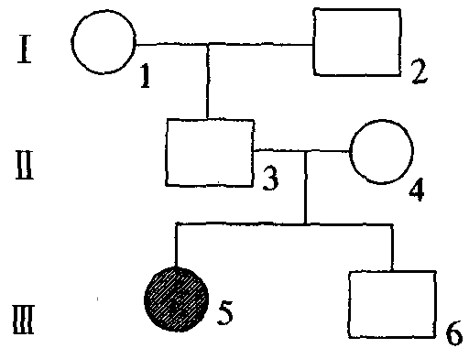
31．右图是某遗传病谱系图。如果Ⅲ₆与有病女性结婚，则生育有病男孩的概率是
A 1/4 B 1/3 C l/8 D 1/6
32．在果蝇测交实验中，如果重组型个体占测交后代总数的16％，则
A 雌果蝇初级卵母细胞在减数分裂时，有16％的染色单体未发生bCC：互换
B 雄果蝇初级精母细胞在减数分裂时，有16％的染色单体发生互换
C 雌果蝇初级卵母细胞在减数分裂时，有16％的染色单体发生互换
D 雄果蝇初级精母细胞在减数分裂时，有16％的染色单体未发生互换
33．位于常染色体上的A、B、C三个基因分别对a、b、c基因为完全显性。用隐性性状的个体与显性纯合体个体杂交得F₁，F₁测交结果为aabbcc︰AaBbCc︰aaBbcc︰AabbCc＝1︰1︰1︰1，则
A 基因A和C连锁，基因a与c连锁
B 基因A和B连锁，基因a与b连锁
C 基因B和C连锁，基因b与c连锁
D 连锁基因间有互换
34．两对基因均杂合的个体与双隐性个体杂交，其后代基因型的比例不可能是
A 1︰1︰1︰1 B 1︰1
C 9︰3︰3︰1 D 42︰8︰42︰8
35．一男孩血型为O型，其母为A，其父为B型，他的姐妹血型也为O型的几率是
A 1/16 B 1/8 C 1/4 D 1/2
36．分别为A和B型血的一对夫妇，有一个O型血的女儿，那么这对夫妇的其他三个孩子中至少有一个O型血的几率是
A 37/64 B 4/16 C 9/64 D 27/512
37．两只动物交配，其基因型均为AaBb，A和b位于同一染色体上。双亲的配子中都有20％是重组的，预期“AB”个体在子代中的百分率（AB个体表示其表型相当于双显性的）是
A 40％ B 48％ C 51％ D 66％
38．将灰身长翅（BbVv）雌果蝇与灰身长翅（BbVv）雄果蝇交配，预测它们的后代基因型为
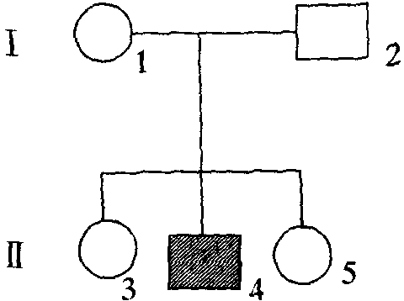
A 9种 B 7种 C 4种 D 3种
39．右图为某家族关于白化病的系谱图，问Ⅱ₃和Ⅱ₅都是纯合体的几率为
A l/4 B 1/3 C 1/6 D 1/9
40．假设在减数分裂时发生交换，其结果是染色体重组，即组成有新组合基因的染色体，一次交换会产生多少重组的染色体？
A 1 B 2 C 3 D 4
41．在烟草种群中至少有15个自交不亲合基因（S₁，…，S₁₅），问：
（1）这个烟草种群的二倍体中，将至少有多少种不同的基因型？ 。
（2）雄性S₁S₂和雌性S₁S₃杂交，产生的合子基因型为 。
42．一对性状的遗传后代有两种表型类别，比值为35∶15，比较一下这个结果与理论比值3∶1的好适度？ 。
43．纯种甜玉米和纯种非甜玉米间行种植，收获时发现甜玉米果穗上结有非甜粒的籽实，而非甜粒玉米果穗上找不到甜粒的籽实，这是因为 。
44．在单基因的遗传中，有哪几种分离比？
_____________，其中，不完全显性的分离比应为 。
45．鸡的蔷光冠是单片冠的显性，一个养鸡专业户认为他的蔷光冠鸡不纯，可能带有单片冠基因，他想淘汰这种鸡，你选择怎样的杂交组合鉴别 ，结果分析 。
46．假若一个女人，有四对基因是杂合的，有6对基因是纯合的，试问：
（1）她能产生多少种不同的卵子？ 。
（2）如果她的丈夫与她的遗传组成相同，他们的子女有多少种不同的基因型？
（3）如果父母双方某一对基因Aa都是杂合的，那么第一个孩子的这对基因也是杂合体的几率是多少？ 。
（4）如果他们有两个孩子，第一个孩子是Aa，第二个是aa的几率是多少？
（5）生了两个孩子后，第三个孩子是AA的几率又是多少？ 。
47．AaBbCcDdEe×aaBbCCDdee杂交，试计算其后代在下列情况下的几率：
在表型上：
（1）与第一个亲本相似的几率为 。
（2）与第二个亲本相似的几率为 。
（3）与两个亲本中任何一个相似的几率为 。
（4）与两个亲本均不相似的几率为 。
在基因型上：
（1）与第一个亲本相似的几率为 。
（2）与第二个亲本相似的几率为 。
（3）与两个亲本中任何一个相似的几率为 。
（4）与两个亲本均不相似的几率为 。
48．大约70个表型正常人中，有一个白化基因携带者。现有一个表型正常，双亲也正常，但有一个白化病的弟弟的女人，与一个无亲缘关系的正常男人结婚，问他们如果有一个孩子，而且为白化儿的几率是多少？；如果这个女人与其表型正常的表兄结婚，其子女患白化症的几率是多少？ 。
49．有三对基因的杂合体，A与B间的遗传图距为20，若此杂合体是下列两种排列时，分别产生的配子类型及比值如何？
（1） 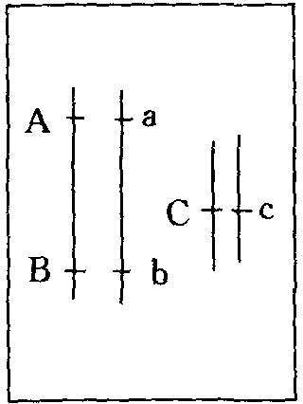 （2） 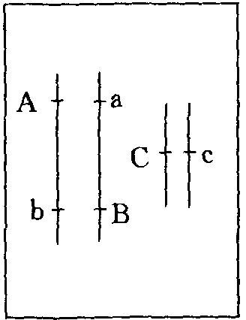
（1）的情况是 。
（2）的情况是 。
50．在家鸡中，白色是由于隐性基因c和o的两者或任何一个处于纯合态所致，有色是要有两个显性基因C和O同时存在，今有下列交配：
白色 Ccoo × ccOO 白色
↓
F₁有色
子一代（F₁）用双隐性个体ccoo测交，作了许多这样的交配，得到的后代中有色68只、白色204只，问o-c间连锁吗？ 。
51．将基因型为Aabb的玉米的花粉，给基因型为aaBb的玉米的雌穗授粉，所得的籽粒，其胚乳的基因型为 。
52．果蝇的长翅（V）双残翅（V）为显性。有两管果蝇：甲管果蝇全部为长翅型；乙管果蝇既有长翅型，又有残翅型。已知这两管果蝇具有世代连续性。甲管果蝇可能是乙管的亲本，也可能是乙管果蝇的后代。
试问：
（1）若甲是乙的后代，己管中长翅果蝇的基因型是 ，残翅果蝇的基因型是
。甲管果蝇的基因型是 。
（2）若甲是乙的亲代，甲管果蝇的基因型是 ，乙管中长翅果蝇的基因型是
；残翅果蝇的基因型为 。
（3）通过鉴别雌雄性别得知，乙管内两种果蝇均有雌雄个体，则乙管果蝇是甲蝇的 。如果乙管内两种果蝇各为雌雄一方，则乙管果蝇是甲管果蝇的 。
（4）若用一次交配实验来鉴别两者世代关系，其最佳交配方式是 。判断依据是 。
53．猫的长尾与短尾是受一对等位基因（Dd）控制的。一只短尾雌猫的父本也是短尾型，但它的母本和同胞中的雌雄猫却是长尾型。
（1）这只猫的父本基因型为 ；母本基因型为 。
（2）这只短尾雌猫的基因型与父本基因型是否一样， ，理由是
。
（3）若用回交法判断出尾型性状的显隐关系，你采用的交配组合方式为
。如果回交后代有性状分离，则 为显性；如后代性状不分离，则 为显性。
54．鸡的毛腿（F）时光腿（f）是显性，豌豆冠（E）对单冠（e）为显性。现有A和B两只公鸡、C和D两只母鸡，均为毛腿豌豆冠。它们交配产生的后代如下：
C×A→毛腿豌豆冠 D×A→毛腿豌豆冠
C×B→毛腿豌豆冠，光腿豌豆冠 D×B→毛腿豌豆冠，毛腿单冠。
（1）这四只鸡的基因型为：A ；B ；C ；D 。
（2）D×B杂交后代中，毛腿单冠的基因型为 ；C×B杂交后代中，光腿豌豆冠的基因型为 。
55．黑色小鼠与白色小鼠杂交，F₁全是灰色的，F₁自交得到后代的F₂代发生性状分离，即9灰︰3黑︰4白。请找出亲本F₁和F₂的基因型并指出非等位基因互作的关系。
P ；F₁ ；
F₂ ；属于 。
56．纯合体褐色的长耳狗与白色长耳狗杂交，后代杂种（F₁）是白色的，F₁自交，F₂代分离比为12白色︰3黑色︰1褐色。请你找出亲本、F₁、F₂的基因型及非等位基因互作的关系。
P ；F₁ ；
F₂ ；属于 。
57．已知果蝇的e、f、s三个隐性基因位于同一条染色体上。取其三杂合体雌果蝇（EeFfSs）与三隐性体雄果蝇（eeffss）测交，其结果如下：
表型 | EFS | eFS | efS | eFs | efs | EfS | Efs | EFs | 总数
数目 | 67 | 8 | 68 | 347 | 73 | 368 | 10 | 54 | 1000
（1）上述八种表型中，属于双交换产物的表型是 ，双交换值为 。
（2）上述八种表型中，未发生基因交换的两种亲组合类型为 和 。
（3）三杂合体雌蝇进行减数分裂时，f与s间的单交换值为 。s与e间的单交换值为 。
（4）e、f、s三个基因在染色体上的排列顺序及遗传距离（图距）为 。
第三节 性别决定和伴性遗传
【知识概要】
一、性别决定
性别决定是指生物雌雄性别发展趋势的内在因素和方式。
1．细胞水平
生物性别的差异大都与性染色体组合方式有关，由性染色体组合方式不同决定性别的方式主要有两种：XY型和ZW型，两者比较如下表。
XY型与ZW型两种不同性别决定方式的比较
 | XY | ZW
♂ | 两条异型性染色体XY | 两条同型性染色体ZZ
♀ | 两条同型性染色体XX | 两条异型性染色体ZW
后代性别 | 决定于父方 | 决定于母方
动物类型 | 哺乳类、某些两栖类  双翅目和直翅目昆虫等 | 鱼类、两栖类、爬行类  某些鳞翅目昆虫等
2．分子水平
对人类来说，决定男性性别的并非是Y染色体，而是Y染色体的短臂上的睾丸决定基因（TDF），X染色体上无这个基因。TDF决定性别形成的大致过程为：
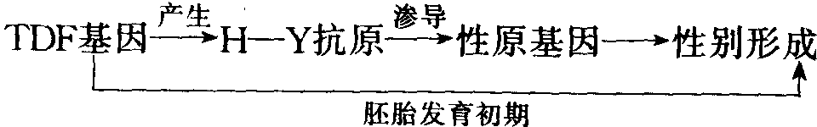
3．其他类型的性别决定
（l）受精与否决定性别 如蜜蜂雄性个体就是由未受精的卵细胞发育来的。
（2）环境影响决定性别 如海生蠕虫后。
（3）基因差异决定性别 如玉米。
（4）环境对性别分化的影响。
①性逆转 表型改变，基因型不变，如雌性非芦花鸡，性逆转为雄性。
②日照长短对性别分化的影响 如大麻。在短日照、温室内，雌性的逐渐性转换成雄性。
③异性双胎的性别分化 如牛怀异性双胎、雌犊的性别分化受影响。
④环境不同的性别分化 如蜜蜂的受精卵可发育为蜂王，也可发育为工蜂，其主要靠环境和蜂王浆的影响。
二、伴世遗传
性染色体上的基因，总是限性别相联系，这种遗传方式称伴性遗传。
1．果蝇的伴性遗传
果蝇的伴性遗传是摩尔根1901年首先发现的，第一次把一个特定基因与一个特定的染色体联系起来。通过实验，摩尔根把果蝇的红眼和白眼的遗传方式总结出下列遗传图解：
① X＋X＋ × X＋Y →X＋X＋、X＋Y
② X＋X＋ × X^{W}Y →X＋X^{W}、X＋Y
③ X＋X^{W} × X＋Y →X＋X＋、X＋X^{W}、X＋Y、X^{W}Y
④ X＋X^{W} × X^{W}Y →X＋X^{W}、X^{W}X^{W}、X＋Y、X^{W}Y
⑤ X^{W}X^{W} × X＋Y →X＋X^{W}、X^{W}Y
⑥ X^{W}X^{W} × X^{W}Y →X^{W}X^{W}、X^{W}Y
2．人类的伴性遗传
（1）人类的红绿色盲、血友病为伴X隐性遗传病。红绿色盲、血友病的遗传与果蝇的红眼和白眼遗传方式相同。遗传系谱的主要特点为：①人群中男性患者远多于女性患者，在一些发病率低的系谱中，只有男性患者。②双亲无病，儿子可能发病，女儿则不会发病。③女性患者的儿子必患病。④系谱一般具有交叉遗传的特点。
（2）人类的抗维生素D佝楼病为伴X显性遗传。其系谱特点为：①人群中女性患者多于男性患者，前者的病情可较轻。②患者的双亲中，必有一个该病患者。③男性患者的后代中，女儿都将患病，儿子都正常。④女性患者的后代中，子、女都各有1/2的患病风险。
（3）人类男性外耳道多毛症是伴Y连锁遗传（或限雄遗传）。其特点是：患者均为男性，并且是父传子，子传孙，女性不会出现相应的遗传病症。
【解题指导】
例1 父母色觉正常，弟弟色盲的正常女人和一个正常的男人结婚，生一个色盲儿子的几率是多少？
A 1/4 B 1/8 C 1/16 D 1/2
析 隐性色盲致病基因和其正常显性基因都位于X染色体上。因此，色盲弟弟（X^{b}Y）的色盲致病基因来自于母亲，其父母表现正常，基因型分别为X^{B}Y和X^{B}X^{b}。据此推知，正常女子的基因型为X^{B}X^{B}和X^{B}X^{b}，当其为 X^{B}X^{b}时和正常男子婚配才有1/4的可能生出色盲的儿子。由于正常女子是X^{B}X^{b}的可能性为1/2，所以，生色盲儿子的总几率是1/2×1/4＝1/8。答案选B。
例2 分析其遗传类型，并回答问题：
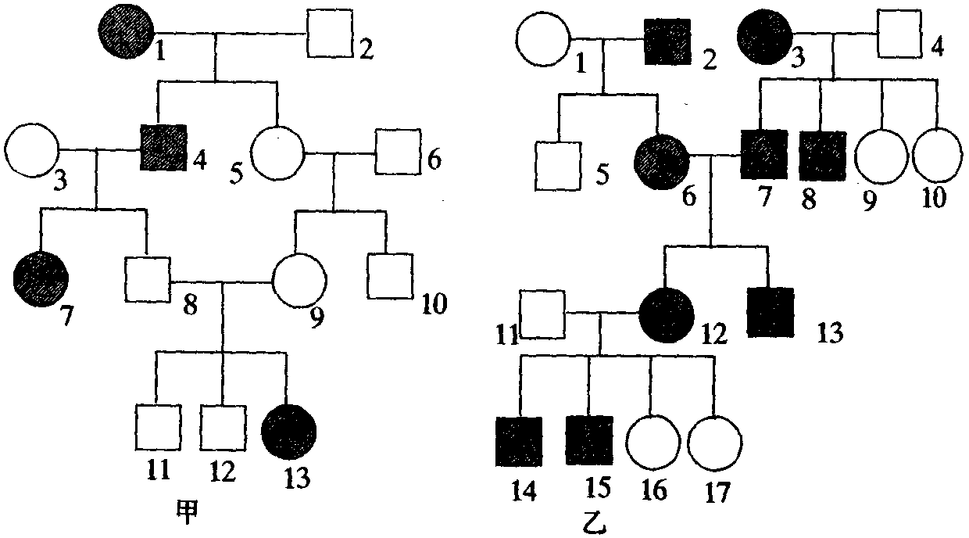
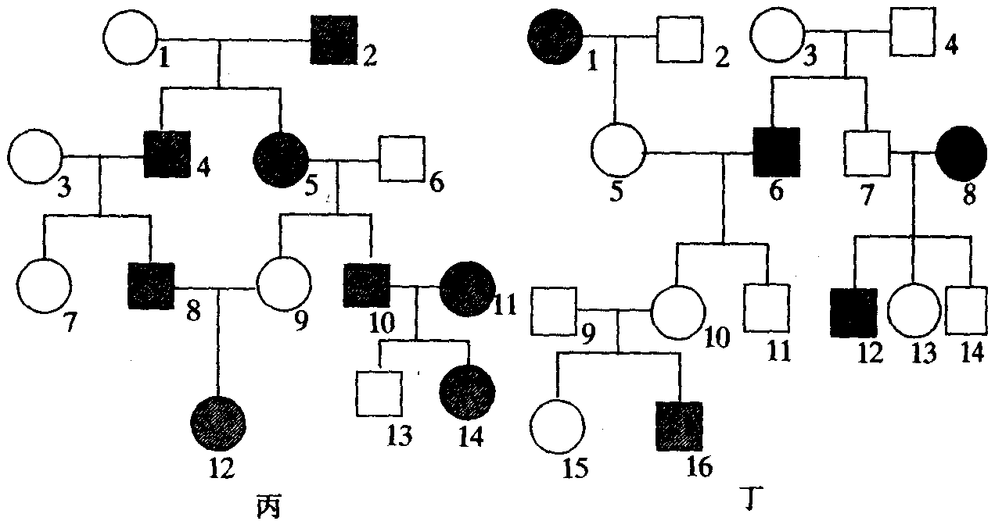
供选择项的符号：
A 致病基因位于常染色体显性遗传病
B 致病基因位于常染色体隐性遗传病
C 致病基因位于X染色体显性遗传病
D 致病基因位于X染色体隐性遗传病
分析各遗传系谱，回答所属遗传类型。
（1）甲遗传系谱所示遗传病可能是 。
（2）乙遗传系谱所示遗传病可能是 。
（3）丙遗传系谱所示遗传病可能是 。
（4）丁遗传系谱所示遗传病可能是 。
析 做这类题要从典型系谱入手进行判断，基因不是坐落在常染色体上就是在性染色体上。首先看甲系谱图，系谱中的8和9号个体表现正常却生有一个患病的女儿，判断其为常染色体隐性遗传病（双亲 均为携带者），可排除X隐性遗传。两系谱图中，11号女患者有正常的儿子，可排除件X隐性遗传；4号男患者有正常的女儿，可排除伴X显性遗传；10和11号都患病却生有一个正常的儿子，可判断该病为常染色体显性遗传病。丁系谱中，7号女患者有正常儿子，5号男患者有正常的女儿，同理，可排除伴X隐、显遗传病；8和9号表现正常却有患病的子女，同理，可判断为常染色体隐性遗传病。最后分析乙系谱图，从系谱中的亲手代表现型上分析，不能排除上述四种遗传病的任何一种，因此，动图谱可能是四种遗传病中的任何一种。
答案 甲为B，已为A、B、C、D，丙为A，丁为B。
例3 某种雌雄异株的植物有宽叶和窄叶两种类型，宽叶由显性基因B控制，窄叶由隐性基因b控制，B和b均位于X染色体上。基因b使雄配子致死。请回答：
（1）若后代全为宽叶雄株个体，则其亲本基因型为 。
（2）若后代全为宽叶，雌、雄植株各半时，则其亲本基因型为 。
（3）若后代全为雄株，宽、窄叶个体各半时，其亲本基因型为 。
（4）若后代性比为1︰1，宽叶个体占3/4，则其亲本基因型为 。
析 首先，要了解可能涉及到的基因型即X^{B}X^{B}、X^{B}X^{b}（因X^{b}雄配子致死，故无 X^{b}X^{b}雌株）两种雌植株基因型：X^{B}Y、X^{b}Y两种雄植株基因型。根据题意：（1）后代全是宽叶雄株个体，其基因型应为X^{B}Y，X^{B}来自母本，Y来自父本，说明雄雌亲本均产生了一种活性配子。所以，亲本基因型为X^{B}X^{B}、X^{b}Y。（2）后代全为宽叶，雌、雄各半。由于后代有雌雄株，说明雄性亲本产生两种活性配子，基因型应为X^{B}Y；后代没有窄叶雄株个体，说明雌性亲本没有产生带X^{b}的配子，所以，雌性亲本基因型应为X^{B}X^{B}。（3）后代全为雄株，宽、窄叶个体各半。后代无雌植株个体，说明雄性亲本基因型为X^{b}Y；后代宽、窄雄性个体各半，说明雄性亲本产生了X^{B}和X^{b}两种比值相等的配子，可判断其基因型为X^{B}X^{b}。（4）后代性别比为1∶1，说明后代有雌性个体，就判断雄性亲本基因型应为X^{B}Y；后代有宽窄叶个体（包括雌雄），可推知雌性亲本产生了两种配子：X^{B}和X^{b}，其基因型应用X^{B}X^{b}。
答案（l）X^{B}X^{B}、X^{b}Y；（2 X^{B}X^{B}、X^{B} Y；（3）X^{B}X^{b}、X^{b}Y；（4）X^{B}X^{b}、X^{B}Y
【巩固练习】
58．正常女人具有的性染色体是
A XY B XX C YY D XO
59．对于人来说，来自两个卵的双胞胎
A 总是性别相同
B 性别相同或不同，但非常相像
C 性别相同或不同，和一般同胞相似
D 性别总是不同的
60．一视觉正常女子，她的父亲是色盲。这个女子与正常视觉的男子婚配（这个男子的父亲也是色盲），问这对配偶生出色盲的子女的几率是
A 0 B 1/2 C 1/4 D 1/8
61．眼睛棕色（A）对蓝色（a）为显性，位于常染色体上。一对棕眼、色觉正常的夫妇生有一个蓝眼色盲的儿子，若这对夫妇再生一个孩子，其基因型与母亲相同的几率为
A 0 B 1/2 C 1/4 D 1/8
62，某色盲男孩的父母、祖父母、祖父母中，除祖父是色盲外，其他人色觉均正常。这个男孩子的色盲基因来自于
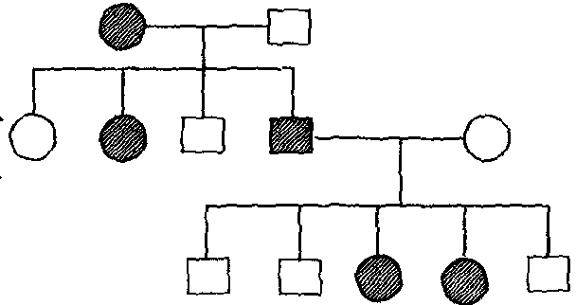
A 祖父 B 祖母 C 外祖父 D 外祖母
63．右边人类某遗传病系谱图中，最可能的遗传方式为
A 常染色体显性遗传 B 常染色体隐性遗传
C X染色体显性遗传 D X染色体隐性遗传
64．带有白化病基因的正常男子与带白化基因和色盲基因的正常女子，他们的子女中男性表现正常的占子女总数的
A 3/16 B 9/16 C 1/16 D 1/8
65．关于色盲遗传病能传给后代的叙述中，正确的是
A 母亲色盲，儿子都色盲
B 父亲色盲，女儿都色盲
C 父亲色盲，儿子都色盲
D 母亲正常，不可能有色盲的儿子
66．有一对夫妇，男方患病，女方正常。他们的子女中，男孩无此病，女孩都是患者。这种病属于
A 常染色体显性遗传病 B 常染色体隐性遗传病
C X染色体上的隐性遗传 D X染色体上的显性遗传病
67．家猫有一基因“Orange”是性连锁的，而且是中间显性，即杂合体为玳瑁猫。一只玳瑁色的雌猫（Oo）和一只红色雄猫（oY）支配，生下的小猫应是什么毛色？（第三种颜色为斑纹色：OO、OY）
 | 雌 | 雄
A | 玳瑁色 | 红色和斑纹色
B | 玳瑁色和红色 | 红色和玳瑁色
C | 玳瑁色和红色 | 红色和斑纹色
D | 红色和斑纹色 | 红色和斑纹色
68．家猫常染色体上有一基因“White”，表型为白色，是显性上位的基因；基因“Orange”是性连锁基因，O是斑纹色，o为红色，而杂合体为玳瑁色。一个白色雌猫与一个斑纹雄猫交配，出生的小猫是：l只红色雄猫，l只玳瑁雌猫，l只斑纹雌猫，l只白色雄猫，l只白色雌猫。问小猫的母亲的基因型为
A WWOo B WwOO C WwOo D Wwoo
69．男人A有一罕见的X连锁的隐性基因，表现的性状为A。男人B有一罕见的常染色体显性遗传病，它只在男人中表达、性状为B。仅通过家谱研究，你能区别这两种情况吗？
A 无法区别，因为男人A和男人B的后代都只有男性个体表现所指的性状
B 可以区别，因为男人A和男人B都不会有B性状的女儿
C 无法区别，因为男人A不会有表现A性状的儿子，而男人B儿子不一定有B性状
D 可以区别，因为男人A可以有表现A性状的外孙，而男人B不仅可以有表现B性状的外孙，还可以有表现B性状的孙子
70．表现型正常的一对夫妇生了一个既白化病又色盲的孩子。问：他们生一个不患病的孩子的几率为 ；生一个只患白化病孩子的几率为 ；生一个只患色盲的孩子的几率为 ，生一个两病兼发的孩子的几率为 ；生一个只患一种病的孩子的几率为 ；该夫妇若生有四个孩子的话，其中有一个是两病兼发的孩子的几率是 。
71．下图是涉及到两种遗传病的家系谱图，其中表示性锁隐性男性患者（SLR）， 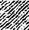表示常染色体显性男性患者（AD），如果Ⅳ-1是男孩，Ⅳ-2是女孩。试问：
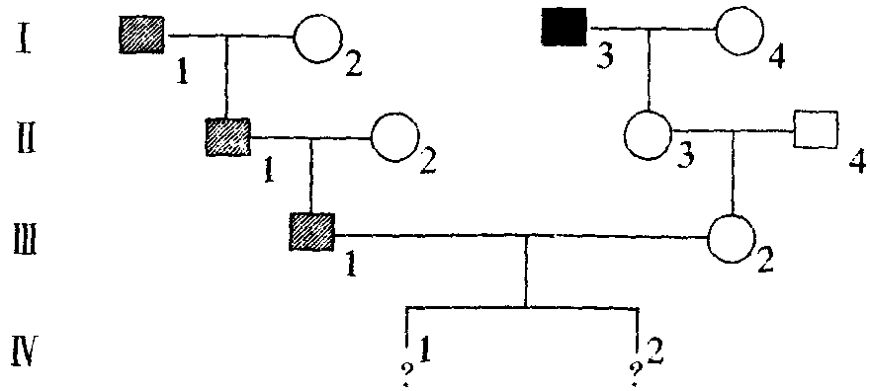
（1）如果Ⅳ-1患有AD和SLR两种病症的几率为 。
（2）Ⅳ-2具有AD和SLR两种病症的几率为 。
（3）Ⅳ-1表现为AD病但没有SLR病症的几率为 。
（4）Ⅳ-2表现为AD病但没有SLR病症的几率为 。
第四节 细胞质遗传及其在育种上的应用
【知识概要】
一、细胞质遗传的特点
①遗传方式是非孟德尔式的。②F₁通常只表现母方的性状。③杂交的后代一般不出现一定比例的分离。
二、高等植物叶绿体的遗传
1．紫茉莉的绿白斑的遗传
其特点为：不同枝条上的花朵相互受粉时，其后代的叶绿体种类完全决定于种子产生于哪一种枝条上，而与花粉来自哪一种枝条无关。
2．玉米的埃型条斑遗传
其特点是：①条斑植株作父本，正常植株作母本时，显示孟德尔式遗传。②条斑植株作母本，不论父本基因型怎样，其子代看不到典型的孟德尔式比数，显示出典型的细胞质遗传。
三、真菌类线粒体的遗传
核基因遗传遵循孟德尔式遗传，但杂交的后代性状跟核基因无直接关系而表现为细胞质遗传（如酵母菌的“小菌落”和链孢霉的“缓慢生长”要变型等）。
四、细胞质遗传在育种上的应用
玉米的“二区三系”制种，就是核质互作的一个例子。杂交制种过程如下：
（S）rfrf × （N）rfrf （S）rfrf × （N）RfRf
雄性不育系 ↓ ↓保持系 ↓ ↓
（S）rfrf （N）rfrf （S）Rfrf （N）RfRfj
雄性不育系 保持系 杂交种 恢复系
雄性不育系和保持系的繁殖 制造杂交种，同时繁殖恢复系
【解题指导】
例 一个玉米雄性不育植株，用对育性恢复基因（Rf）是纯合的粉授粉。杂交后产生的F₁的基因型和表现型分别为
A （S）Rfrf和雄性可育 B （N）RfRf和雄性可育
C （N）Rfrf和雄性不育 D （S）rfrf和雄性不育
析 玉米雄性不育是核质互作的结果，只有其基因型为（S）rfrf时，植物个体才是雄性不育个体，育性恢复纯合体的基因型应为（N）RfRf。由于合子的细胞质几乎来自于母本，而核中的基因分别来自父母本。故此，（S）rfrf（♀）×（N）RfRf（♂）→（S）Rfrf（F₁），为雄性可育。所以正确答案选A。
【巩固练习】
72．正反交在F₁往往得出不同的结果，这可以是：①伴性遗传，②细胞质遗传，③母性遗传。将怎样用实验方法来决定属于哪一种范畴的遗传方式？
73．当紫茉莉花斑或花斑技作母本时，不论与白色、绿色、花斑株杂交，所得后代都是既有绿色，又有白色还有花斑株。试问这是如何形成的？
74．正常酵母菌正常菌落（a）与小菌落（A）交配二倍体合子的基因组成为Aa，试问Aa个体的单倍体后代的表现型是 。核基因组成是 。
第五节 生物的变异
【知识概要】
生物变异的类型包括三个：基因重组、基因突变和染色体变异。
一、基因突变
1．基因突变的类型
根据基因结构的改变方式不同，可将基因突变分为四种类型：
（1）点突变 由某位点一对减基改变造成的。其包括两种形式：转换和颠换。点突变的不同效应为：①同义突变；②错义突变；③无义突变；④终止密码突变。
（2）移码突变 某位点增添或减少1～2对碱基造成的。
（3）缺失突变 基因内部缺失某个DNA小段造成的。
（4）插入突变 基因内部增添一小段外源DNA造成的。
2．突变体的表型特性
突变对表型的最明显的效应，可分为：①形态突变；②生化突变；③致死突变；④条件致死突变。
3，突变发生的时期
突变可在个体发育的任何时期发生。突变发生在生殖细胞中，通过有性生殖必然引起后代遗传变化；突变发生在体细胞中，可引起某些体细胞遗传结构上的改变。突变发生的时期越迟，则生物表现出突变性状的部分越少。
4．基因突变的原因
基因突变是基因在渗变因素作用下，内部分子结构改变的结果。基因突变的分子机制可以概括如下表所示：
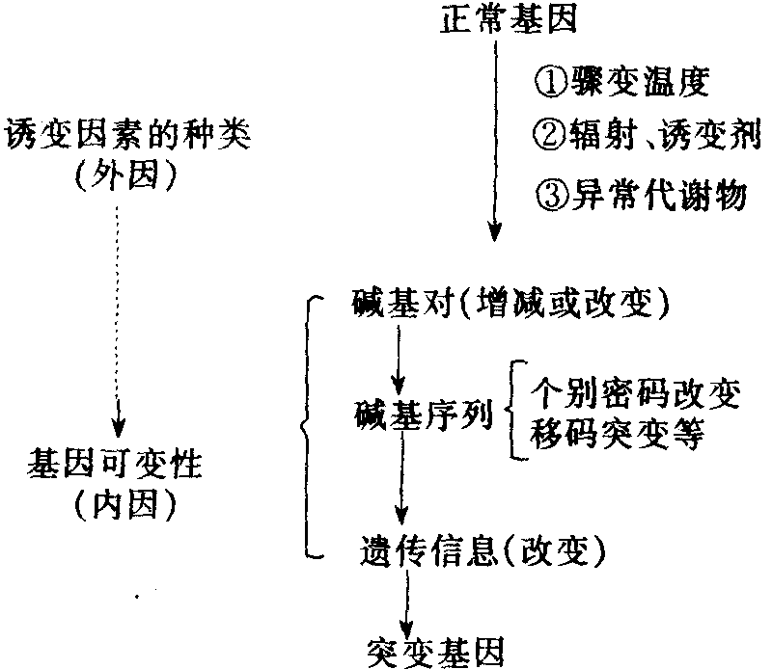
5．基因突变的特征
①普遍性。②随机性。③稀有性。④多方向性：一个基因可突变为一系列异质性的等位基因——复等位基因。但每一个基因突变的方向不是漫无限制的，如毛色基因，突变一般在色素的范围内。⑤可逆性。⑥多害少利性：但有害的突变在一定条件下转化为无害，甚至是有利的。
二、染色体变异
染色体变异分为两大类：染色体数目变异和染色体结构变异。
1．染色体数目变异
（1）染色体数目变异的常见类型如下表所示：
类别 | 名称 | 符号 | 实例
整倍体 | 单倍体  二倍体  三倍体  同源四倍体  异源四倍体  异源六倍体  异源八倍体 | n  2n  3n  4n  2n=4x  2n＝6x  2n=8x | 雄峰、花粉植物  雌蜂、水稻  香蕉、黄花菜  马铃薯、曼陀罗  烟草  普通小麦  小黑麦
非整倍体 | 单体  缺体  三体  双三体  四体 | 2n－1  2n－2  2n＋l  2n＋1＋l  2n＋2 | 人类21三体患儿
（2）染色体组及倍性
染色体组是指某种生物细胞中起源相同、形态各异、功能协调的一套完整的非同源染色体及其携带的全部基因。一个染色体组（用符号n表示）携带着一套非等位基因，由若干个染色体组成。染色体倍性是生物体细胞中包含的染色体组数。
异源多倍体生物的染色体组来源于若干个祖先种（又称为基本种），每个祖先种的染色体组称为基本染色体组。例如，普通小麦的生殖细胞中染色体组包含三个基本染色体组，而它的体细胞中则有六个染色体组。
单倍体是含有本物种配子染色体数的个体。一些低等植物的配子体和一些昆虫的雄体（如蜂类等膜翅目昆虫），都是正常的单倍体。但本来是二倍体或多倍体的生物通过单性生殖产生的单倍体，则是高度不育的。本来是二倍体的生物形成为单倍体后产生可育配子的几率为1/2^{n}（n代表染色体对数）。
多倍体是由合子发育的体细胞含有三个或三个以上染色体组的体。二倍体的体细胞中染色体加倍形成同源多倍体（如染色体数未减数的雌雄配子结合成合子或产生染色体加倍的幼芽发育成）。种间杂交中体细胞染色体加倍则形成异源多倍体。同源多倍体可育性不高，仅四倍体的曼陀罗能正常繁殖，它有三种杂合体，即：AAAa、AAaa、Aaaa。各种杂合体的配子比和自交后裔表型比数如下表所示：
基因型 | 配子比 | 假设只有一个B交后代（A就产生A表型）
AAAa | /AA∶/Aa | 全部A
AAaa | /AA∶4Aa∶/aa | 35A∶/aa
Aaaa | /Aa∶/aa | /A∶/aa
（3）非整倍体 单体、缺体和三体通过测交都可以把新的隐性突变基因定位在某染色体上。
在二倍体植物中，获单倍体容易，获单体很难。说明缺少单条染色体的影响较缺少一套染色体的影响还要大。在多倍体植物中，获得单体较容易，说明遗传物质的缺失对多倍体的影响比对二倍体的影响来得小。
2．染色体结构变异
染色体结构变异指染色体结构发生不正常的变化，主要有四种：缺失、重复、倒位和易位。
（l）缺失 指一个正常染色体失去了片段。包括中间缺失和顶部缺失。不致死的缺失往往引起不寻常的表型效应，不致死的缺失多数通过卵细胞遗传的。如一个显性基因的缺失，致使原来不应显现出来的一个隐性等位基因的效应显现出来，表现出“假显性现象”或“拟显性现象”。
（2）重复 指一个正常染色体增加了本身相同的某区段，包括顺接重复和反接重复。重复太大，也会影响个体的生活力，甚至引起个体死亡。染色体的某段的重复可引起基因的“剂量效应”或“累加作用”。另外，一般讲，重复很难检出，但从进化观点来讲很重要，它提供了额外的遗传物质，有可能执行新的功能，是新基因起源的一种可能方式。
（3）倒位 指一个染色体上某区段正常排列顺序发生了180º的颠倒，造成染色体内的重新排列，包括臂内倒位和臂间倒位。倒位纯合体不影响个体的生活力，只是改变了染色体上的相邻基因位置，从而某些表型发生位置效应，同时也改变与相邻基因的交换值。倒位杂合体则不然，其生育力降低。
染色体上的区段可能一次又一次发生倒位，且通过自交出现不同的倒位纯合体，致使它们与其原来的物种不能交配，形成生殖隔离，结果产生新族群或变种。
（4）易位 指两对非同源染色体间某区段的转移，造成染色体间的重新排列，包括相互易位和单向易位。相互易位纯合体不影响个体生活力。相互易位杂合体则不然，在减数分裂时，如邻近分离则形成不平衡配子，常有致死效应。如交互分离则使易位染色体和非易位染色体进入不同配子中，导致非同源染色体上的基因间的自由组合受到严重抑制，出现假连锁现象。相反，同一染色体上的连锁基因可能因易位而表现为独立遗传现象。
三、人类染色体疾病
1．染色体数目异常的疾病
（1）常染色体数目异常——先天愚型或Down综合症（软白痴）
患者的核型为：47，XX（XY）＋21，也称21三体。该病大多是由卵子发生过程中21号染色体不分离，形成了多一条21染色体的异常卵细胞，受精后形成。发病率为： l/600～1/800。
（2）性染色体数目异常的疾病
①先天性学儿发育不全症（Klinefelter综合病）本病患者在青春期出现临床症状，睾丸小且发育不全，不能生育。其核型为47，XXY。该病大多是由卵子发生过程中X染色体不分离，形成多一条X染色体的异常卵子，受精后形成。发病率占男性的1/700～1/800。
②性腺发育不全症（Turner综合症）本病患者只有卵巢基质而无滤泡，无生育能力。其核型为45、XO。该病大多数为精子发生过程中XY不分离，形成了性染色体异常的精子，并和卵子受精后形成。发病率占女性的1/3500。
2．染色体结构异常的疾病
（1）猫叫综合症，本病患者哭声如猫叫，智力低，肌张力也低下。患者的核型为46，XX（XY），但患者的一条5号染色体的短臂缺失。
（2）14/21易位型先天愚型，患者核型为46，XX（XY），－14，tt（14；21）。患儿核型中少一条14号染色体，多一条由14号和21号染色体形成的易位染色体。这种易位可以是新发生的结构畸变，也可以由双亲之一传来。
【解题指导】
例1 下列因素中不是诱变剂的是
A γ射线 B 紫外线 C 吖啶类染料 D 乙酸
析 Y射线是能量极高的电离辐射，它可通过直接或间接的方式诱发突变。紫外线也可诱发突变，紫外线的最有效波长为270urn，它相当于核酸的吸收峰，因此可以引起DNA碱基对的突变和染色体的断裂。吖啶类染料不能和DNA结合而起到显示作用，但它能造成碱基对的增加或缺失，从而可以诱发移码突变。乙酸参与正常代谢，不是诱变剂，所以正确答案选D。
例2 一株开粉花的植株种在一个孤岛上，它的基因型为Cc，它是一年生的自花授粉植物，一年结4粒种子。如果它的后代出现一株开白花的植株，这植株是
A 多倍体 B 隐性纯合子 C 是不完全显性的杂种 D 一种突变
析 这株白花植株显然应当是隐性纯合子，虽然根据题意我们不能确定该性状是否为完全显性，也不能明确题中所述“它的后代”是指下一代还是以后的世世代代，但是，从4粒种子中出一粒隐性纯合子是合乎理论要求的。多倍体和突变都不会有这样高的比例，而且即使是多倍体也未必是开白花的。因此A、D答案均不对，C答案也不对，因为种在孤岛上的就是杂种，它是开粉花的，而不是白花。答案选B。
例3 多一条染色体的真核细胞是
A 单体 B 单倍体 C 三体 D 多倍体
析 染色体数目比二倍体增加一条染色体的细胞或个体为三体，比二倍体减少一条染色体的细胞或个体为单体，因此C是正确的。单倍体是指细胞中含本物种配子染色体数的细胞或个体。多倍体是指细胞中含三个或三个以上染色体组的细胞或个体。显然A、B和D都不对，答案选C。
侧4 人类有很多染色体变异可引起疾病，下列患者属于基因缺失造成的是
A 先天愚型 B Klinefelter综合症 C 猫叫综合症 D Turner综合症
析 A不对：先天愚型或唐氏综合症属21三体，多了一条对号染色体。B不对：该病是多了一条X染色体，核型为47，XXY。C对：该病是由于一条5号染色体短臂缺失造成的。D不对：该病是少了一条性染色体，核型为45，XO。所以正确答案选C。
例5 甘蓝和萝卜杂交，得到的种子，一般是不育的，但偶然发现有个别种子种下去后，可产生能育的后代。出现这种现象的原因是
A 基因自由组合 B 染色体结构变异 C 基因突变 D 染色体加倍
析 甘蓝和萝卜不是一个种的植物。有的种间杂交可得到后代，但后代减数分裂时因无同源染色体联会、分离的行为，则产生不育的配干。只有在减数分裂过程中，有同源染色体的两两配对，彼此分离，才能产生可育的配子。甘蓝和萝卜杂交产生的个别种子显然是染色体自然加倍后形成了可有的后代，因此D是正确的。A不对：杂交后代无同源染色体存在，就谈不上非同源染色体上基因的自由组合，自由组合增加后代变异与育性无关。B和C都不对：因题中可育是染色体的倍性增加的缘故。基因突变或染色体结构所引起的遗传效应多是有害的。答案选D。
【巩固练习】
75．秋天，在桃树上如发现个别芽变，欲将变异芽的性状保留影下来，则应
A 等开花时进行自花授粉 B 等开花时接受同株花粉
C 等开花时接受并株花粉 D 取下变异芽嫁接到砧木上
76．下列生物的性状中都是通过基因突变而形成的一组是
A 无籽番茄和无籽西瓜 B 人类白化病和矮杆水稻
C 无籽西瓜和人镰刀形贫血症 D 无籽番茄和果蝇残翅
77．用基因型为DdTt的植株所产生的花粉粒，经分别离体培养成幼苗，再用秋水仙素处理，使其成为二倍体，这些幼苗长成后的自交后代
A 全部为纯合体 B 全部为杂合体
C 1/16为纯合体 D 4/16为纯合体
78．用花药离体培养出马铃薯单倍体植株，当它进行减数分裂时，观察到染色体两两配对，形成12对，据此现象可推知产生花药的马铃薯是
A 二倍体 B 三倍体 C 四倍体 D 六倍体
79．下列有关基因突变的说法，不正确的是
A 自然条件突变率是很低的 B 人工诱变都是有利的
C 基因突变能产生新的基因 D 基因突变在自然界广泛存在
80．生物的亲代和子代、子代与子代之间在性状表现上总是存在一定的差异，其中不能遗传的差异是
A 由基因重组引起的差异 B 单由环境条件引起的差异
C 由基因突变引起的差异 D 由染色体变异引起的差异
81．既要提高农作物的变异频率，又要使后代变异性状较快稳定，可采用
A 杂交育种法 B 诱变育种法 C 单倍体育种法 D 多倍体育种法
82．在动物的育种中，用一定剂量的X射线处理精巢，可望获得大量变异个体。这是因为
A 合子都是纯合基因 B 诱发雄配子发生了高频率的基因突变
C 诱导发生了大量的染色体变异 D 提高了基因的互换率
83．普通仓鼠和花背仓鼠的体细胞均有22条染色体，金背仓鼠是它们进行种间杂交的受精卵经染色体加倍后形成。该金背仓鼠属于
A 单倍体 B 二倍体 C 同源四倍体 D 异源四倍体
84．某物种3个种族染色体区段排列是①dhbdcfeg②ahbdgcfe③ahbdgefc，已知其祖先中DNA随机切酶片段中心出现概率很高。问这3个种族有无直接演化关系，怎样演化？
A 无 B 有，两次倒位
C 有，一次倒位一次易位 D 有，一次倒位一次缺失
85．玉米的糯质胚乳基因WX和黑绿茵基因v通常是连锁的，然而，有位学者发现一个品种中有自由组合的。问你能用哪一种染色体变异解释？
A 缺失 B 重复 C 倒位 D 易位
86．在下列人类配子中，哪两种配子的结合会产生一个唐氏先天愚型的男性个体
①（23＋X） ②（22＋XX） ③21＋Y ④（22＋Y）
A ①和② B ①和③ C ①和④ D ②和③ E ②和④
87．下列（假定）各项代表染色体组成，请正确指出下列各名称。（把正确答案写在相应字母后的横线上）
a．＝、＝、＝、＝、≡ b．一、一、一、一、一
c．一、＝、＝、＝、＝ d．≡、≡、≡、≡、≡
e．＝、＝、＝、＝、＝ f．＝、＝、＝、＝
＝、＝、＝、＝、＝
a． b． c． d． e． f．
88．一野生型雄蝇与一个对白眼基因纯合的雌蝇杂交，子代中发现有一只雌果蝇具有白眼表型，你怎样判定这一结果是由于一个点突变引起的，还是由缺失造成的。（提示：①白眼基因为X连锁，②缺失纯合或异配性别的伴性基因缺失致死）
89．在一牛群中，外貌正常的双亲产生一头矮生的雄牛，这头矮生牛是由于突变的直接结果，还是由于隐性矮生基因的携带者的偶尔交配后发生分离，还是由于环境的影响，你怎样决定？
90．在鸽子中，有一伴性的复等位基因系例，包括B^{A}：灰红色，B：野生型呈蓝色，b：巧克力色，它们之间显性是完全的，次序是B^{A}＞B＞b。基因型B^{A}b的雌鸽是灰红色的，可是有时在它们的某些羽毛上出现了巧克力斑点，请从染色体方面和基因突变方面提出两个说明。
91．多倍体在自然界可能以什么方式发生？
① ，② 。
92．如果一个孩子既为红绿色盲又是Klinefelter综合症患者，那么，不分离现象是发生在父方或是发生在母方？是在减数分裂中哪一次发生的？
93．试给出果蝇唾液腺染色体两条同源染色体的配对图。一条染色体的顺序为 l·234567，另一条染色体的顺序是l·265437。（在1和2之间的“·”表示着丝点）
94．玉米1号染色体的排列顺序为ABCDEF，第2号染色体的顺序为MNOPSR。相互易位后形成的排列是ABCPSR和MNODEF。请你绘出联会时的构型简图。
第六节 基因表达的调控
【知识概要】
一、基因调控的重要意义
任何一个细胞在一定时期内，并非全部基因都能表达，而是在一定时期内的一定条件下，只能部分特定基因在表达。所以，基因表达的调控能使生物在利用自然资源和应付生活环境方面很有灵活性，从而使生物可以更好的保存自己，繁衍种族。
二、操纵子学说
1．原核生物的基因调控——乳糖操纵子的关闭状态和打开状态如下图所示。
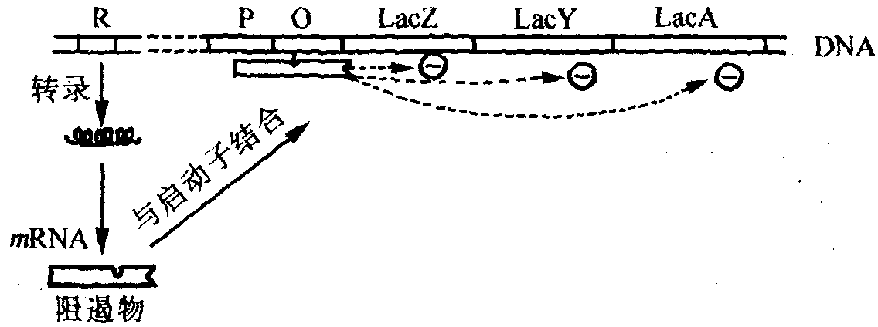
乳糖操纵子的关闭状态
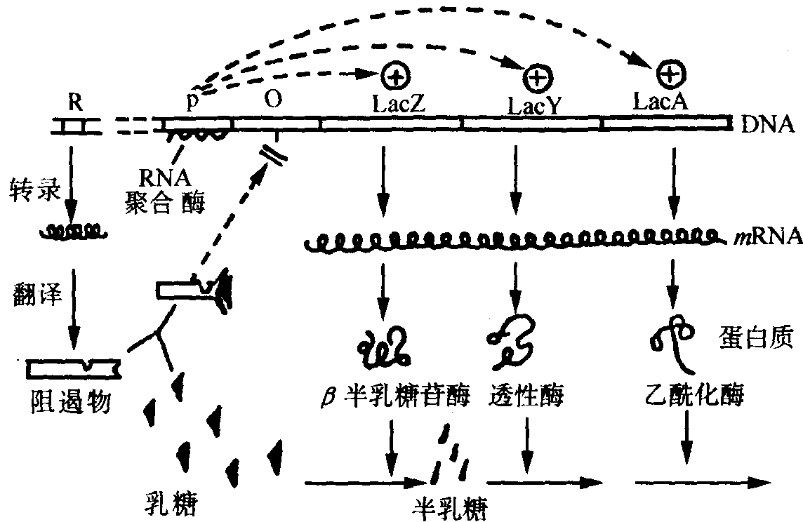
乳糖操纵子的打开状态
2．乳糖操纵子的打开状态如图所示。
基因的调控系统表明，它使一个代谢系统中的酶系能够同时按所需要的数量准确地合成。乳糖操纵子只有在环境中有乳糖存在时，才开始合成这个酶系，乳糖分解完之后，由于负反馈而停止酶的合成，这就使细菌能更有效地适应环境的变化。
3．真核生物基因调控的复杂性。
一般地说，包括四个水平的调控。
①转录前的调控 a．组蛋白转位模型：DNA的一个特定位置上的一种特异性的非组蛋白磷酸化以后，磷酸基带负电荷，于是非组蛋白与带负电荷的DNA相斥，并与带正电荷的组蛋白强烈地结合在一起。组蛋白和非组蛋白复合体从DNA上脱离开来，使这部分DNA裸露出来，不再受组蛋白的抑制而开始转录。b．真核细胞基因调控系统的模型：由于真核生物代谢需很多酶，这些酶的基因可能分散在不同染色体的不同部位上。那么，达到协调机制的原理如面两图所示。
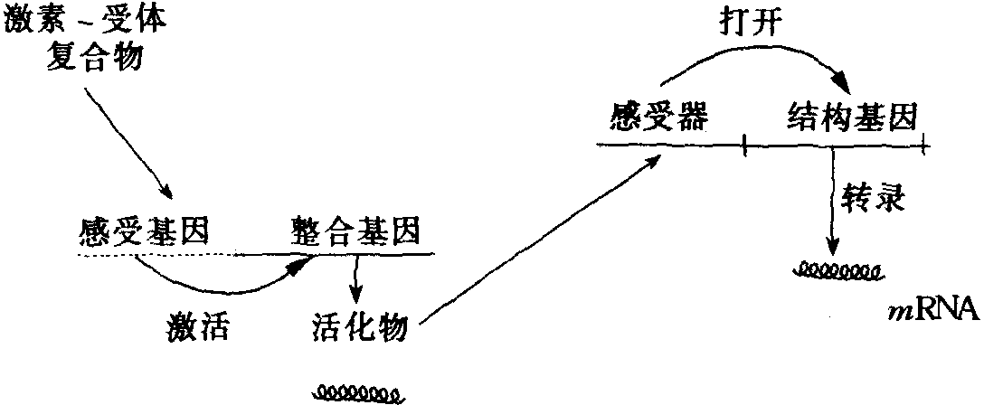
真核细胭基因调控系统的模型
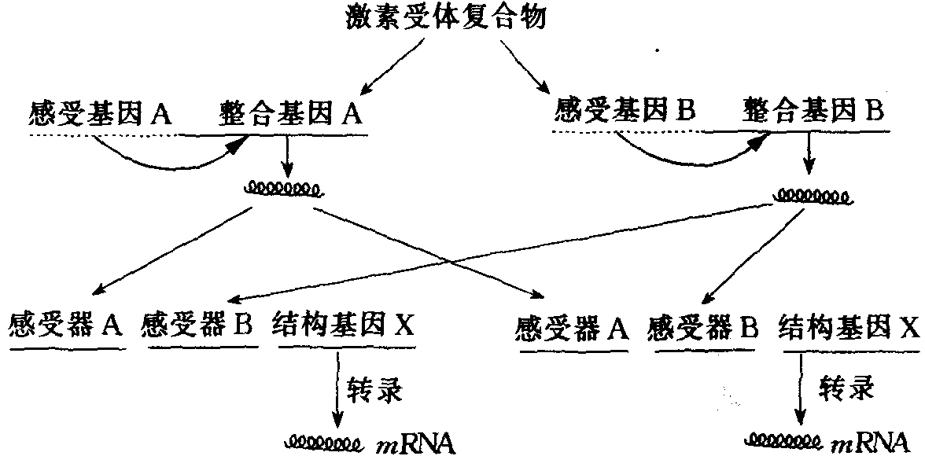
真核细胞基因的复杂调控系统
②转录水平的调控 RNA聚合酶I催化rRNA的转录，RNA聚合酶Ⅱ催化mRNA的转录，RNA聚合酶Ⅲ催化tRNA和5sRNA的转录。
③转录后的调控 对初产生的RNA加工剪接，去掉内含子和非编码区顺序，把几个外显子连接起来，成为成熟的mRNA。
④翻译水平的调控，mRNA的戴帽与核糖体小亚基识别并与之结合，是开始翻译的条件。
⑤翻译后的调控 翻译的最初产物是一个大的蛋白质分子。有时，必须经酶切成更小的分子才能有生物活性。如胰岛素原→胰岛素。
三、遗传工程
1．基因的分离和合成
分离是利用限制性内切核酸酶将分离目的基因切割成粘性末端。合成是通过化学合成法和酶促合成法来合成目的基因。
2．运载体的选择
（1）运载体必备特点为：a．必须能复制，b．最好有一个限制酶的切点，C．必须含有一种标记基因，d．最好含有启动子。（2）常见运载体的种类：a．质粒DNA，b．SV₄₀病毒，c．λ噬菌体，d．含质粒和噬菌体顺序的运载体。
3．DNA的重组和克隆化
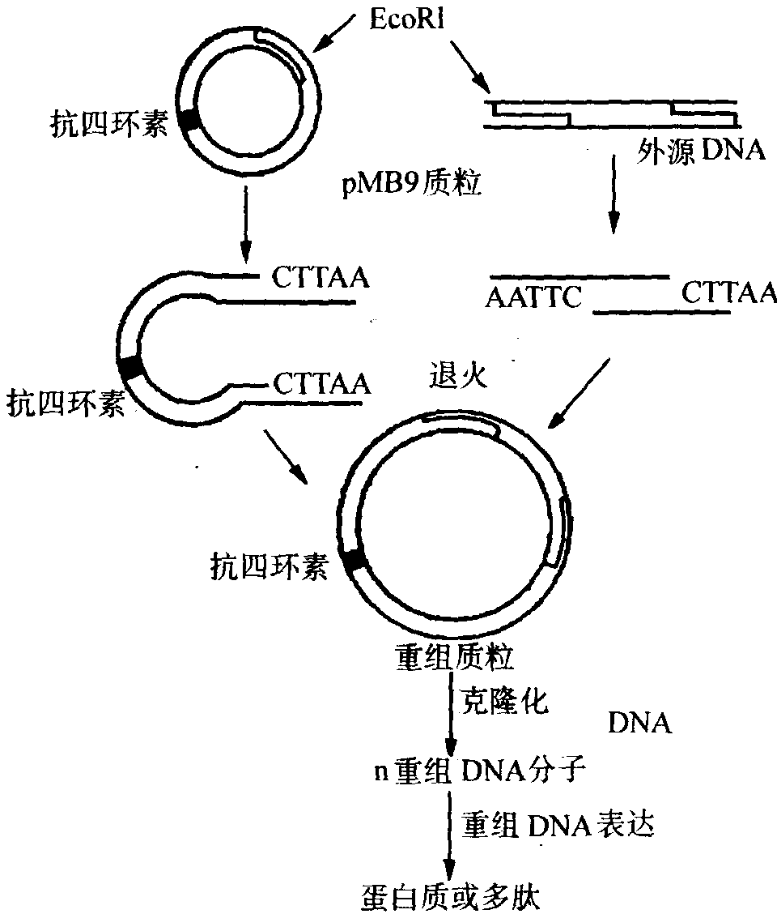
重组DNA的示意图
【解题指导】
例1 基因工程中DNA重组最常见的载体是
A 病毒DNA B 细菌染色体DNA C 植物DNA D 动物DNA
析 A正确：因为在基因工程中DNA重组常利用病毒DNA，如大肠杆菌噬菌体入DNA，动物病毒SV₄₀DNA以及逆转录病毒DNA等，经改造后作为载体DNA。B、C、D都不对，因为基因工程中不能用细菌染色体DNA、植物的或动物的DNA作DNA重组载体。
例2 要使目的基因与对应的载体重组，所需的两种酶是
①限制酶 ②连接酶 ③解旋酶 ④还原酶
A ①② B ③④ C ①④ D ②③
析 A正确，因用选定的限制酶同时切割运载体和目的基因，才能各自产生相同的粘性末端，当退火后，它们通过碱基互补配对交错相接。留下的缺口是在DNA连接酶的作用下封闭而形成一个完整的DNA分子，目的基因即被插入到运载体中。B、C、D都不对，因DNA重组不需解旋酶和还原酶。
【巩固练习】
95．基因工程中常用的载体是
A 质体 B 染色体 C 质粒 D 线粒体
96．单克隆是指
A 由性细胞进行无性繁殖产生的细胞群
B 由性细胞进行有性繁殖产生的细胞群
C 由体细胞进行无性繁殖产生的细胞群
D 由体细胞进行有性繁殖产生的细胞群
97．将DNA插入人细胞的基因组中的适合的载体是
A T质粒 B 噬菌体 C 反转录病毒 D 所有上述各项
98．限制性内切核酸酶（限制酶）能在DNA分子的一定部位上切割，它不仅对切点附近的两个碱基有识别能力，而且对较远的碱基顺序也能识别，它一般能识别碱基的个数为
A 3个 B 4～6个 C 7～9个 D 10～12个
99．大肠杆菌的乳糖操纵子包括两类基因 及启动子，而启动子是 识别、结合的部位，从而催化DNA的转录。调节基因产生的阻遏物与 结合而使操纵子处于关闭状态。
100．大肠杆菌的乳糖操纵子中，操纵基因长约有38个碱基对，其中有 个碱基对与启动相重叠。
101．在真核细胞基因的复杂调控系统中，控制结构基因的感受器（位于结构基因相邻）相当于原核细胞基因调控的 基因。此外，整合基因相当于原核细胞的
基因，它形成的活化物可能是 ，作用于 ，使之解除对结构基因的抑制。而整合基因又受 基因的激活，被激活的整合基因才产生活化物的。
102．在真核细胞中，RNA聚合酶I催化 的转录，RNA聚合酶Ⅱ催化 转录，RNA聚合酶Ⅲ催化 和 转录。
103．在真核生物的转录后的调控中，最初转录出的信使RNA需要加工剪接，切掉
和 ，把n个 连接起来，才能形成成熟的mRNA。
104．在真核生物翻译水平的调控中，成熟的mRNA还需要 。这样才能被其核蛋白体的小亚基识别并与之结合，从而开始翻译程序。
【习题精选】
105．在染色体的化学成分中，两者含量比率相近又是染色体的主要成分是
A DNA和组蛋白 B DNA和非组蛋白
C 组蛋白和非组蛋白 D DNA和RNA
106．包含1000个核苷酸对的DNA片段可编码蛋白质种类的可能数为
A 1000⁴ B 4¹⁰⁰⁰ C 1000³ D 4²⁰⁰⁰
107．两条各由四种脱氧核苷酸组成的双链DNA分子中有碱基2000个，其中有200个鸟嘌呤，则每个单链中有
A G＋C之和为400个 B A＋T之和为300个
C G＋C之和为800个 D A＋T之和为800个
108．双链DNA分子中，C占总碱基数的22％，其中一条链上A占该链碱基数的20％，那么，其互补链上的A占该链的碱基数的
A 22％ B 28％ C 36％ D 42％
109．DNA成分分析表明下列相互关系中，能够改变的是
A A/T B G/C C （A＋T）/（G＋C） D （A＋G）/（T＋C）
110．把培养在含轻氮同位素（¹⁴N）环境中的细菌转移到含重氮（¹⁵N）环境中培养相当于复制一轮的时间，然后放回原来的环境中培养相当于连续复制两轮的时间后，细菌DNA组成分析可能为

建议的答案 | DNA
建议的答案 | 轻氮型 | 中间型 | 重氮型
A | 3/4 | l/4 | —
B | 1/4 | 3/4 | —
C | 一 | 1/2 | 1/2
D | 1/2 | l/2 | 一
则正确答案应为
A D B C C B D A
111．5’ACG’密码子的反密码子是
A 5’uGC3’ B 3’uGC5’ C 5’CGu3’ D 3’CGu5’
112．双链DNA的一条链在体外转录mRNA，其中一种mRNA碱基组成为A∶G∶C∶U＝32.0∶22.0∶28.0∶38.0，问该mRNA是表中哪一链合成的
DNA一条链 | A | G | C | T
DNA—1 | 32 | 23.5 | 27.0 | 37.5
DNA—2 | 37.5 | 27.5 | 23.4 | 31.5
DNA—3 | 33.0 | 22.0 | 26.0 | 38.0
DNA—4 | 31.0 | 24.0 | 28.0 | 60.0
A．DNA—1 B DNA—2 C DNA—3 D DNA—4
113．编码20种氨基酸的DNA核苷酸三联体有多少种？
A 20种 B 61种 C 64种 D 4种
114．所谓的“无意义”密码子，其功能是
A 编码n种氨基酸中的每一种 B 使mRNA附着于任一核糖体上
C 编码每一种正常的氨基酸 D 规定mRNA中被编码信息的终止
115．转运RNA的作用是
A 传递从DNA到mRNA的遗传信息 B 传递从mRNA到rRNA的信息
C 根据密码子组成氨基酸 D 识别mRNA的反密码子
116．实现或体现遗传信息的最后阶段是在细胞的哪一部分中进行的？
A 线粒体中 B 核糖体中 C 染色质中 D 细胞质中
117．一种细菌mRNA由360个核苷酸组成，它编码的蛋白质长度是多少？
A 约360个氨基酸 B 约1080个氨基酸
C 整120个氨基酸 D 少于120个氨基酸
118．下列各项中，哪项不是蛋白质合成过程中所需要的？
A Mrna B 核糖体 C tRNA D 内质网
119．某信使RNA的碱基中，U占19％，A占21％，则作为转录该信使RNA的DNA分子中C和G占碱基总数的
A 19％ B 21％ C 30％ D 60％
120．以下哪项对RNA来说是正确的？
A C＋G＝A＋U B C＋G＞A＋U
C G＋A＝C＋U D 上面的都不对
121．看下图回答，哪一DNA是DNA聚合酶的底物？
A 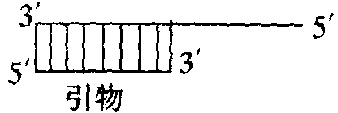 B 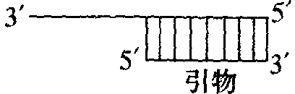
C 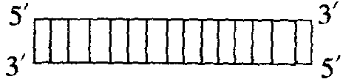 D 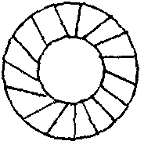
122．如果下述DNA依表明的方向转录
5’G C A T T C G C C G A 3’
3’C G T A A G C G G C T 5’
←——————
RNA的产物是
A 5’U C G G C G A A U G C 3’
B 5’G C A U U C G C C G A 3’
C 5’C G U A A G C G G C U 3’
D 5’A G C C G C U U A C G 3’
123．一个杂交后代的3/4为显性性状，这个杂交组合为
A Tt×TT B TT×tt C Tt×tt D Tt×Tt
124．下列杂交中，为测交方式的是
A Aa×aa B AA×Aa C Aa×Aa D Aa×AA
125．对苯硫脲液苦味的尝味能力决定于基因T的存在，基因t使人为味盲。纯合体TT能尝出1/750000～l/3000000的苯硫脲溶液的苦味，纯合体tt则只能尝出含量为I/24000以上溶液的苦味，杂合体Tt能尝出1/50000～l/38000的溶液的苦味，T与t之间的相互作用表现为
A 镶嵌显性 B 共显性 C 完全显性 D 不完全显性
126．AA×aa杂交得F₁，F₁连续自交产生第10代，问第10代收获得1024粒种子中，杂合体粒数应为
A 512粒 B 256粒 C 125粒 D 2粒
127．完全显性的单基因杂种在F₂的表型比是（亲本是纯合子）
A 3∶1 B 1∶2∶1 C 9∶3∶3∶1 D 1∶1
128．桃果实表面光滑对有毛为显性，现对毛桃的雌蕊授以纯合光桃的花粉，该雌蕊发育成的果实应为
A 光桃 B 毛桃 C 光桃的概率为l/3 D 毛桃的概率为1/3
129．小麦高杆（H）对矮茎（h）是显性，现有两株高杆小麦，它们的亲本中都有一个矮杆小麦。这两株小麦杂交，在F₁中出现纯合体的几率为
A 75％ B 50％ C 25％ D 12.5％
130．基因型为DdTt和ddTT的亲本杂交、子代中不可能出现的基因型是
A DDTT B ddTT C DdTt D ddTt
131．基因型为AaBb的个体，能产生几种配子？
A 数目相等的四种配子 B 数目两两相等的四种配子
C 数目相等的两种配子 D 以上三项都有可能
132．豌豆黄色（Y）对绿色（y）呈显性，圆粒（R）对皱粒（r）呈显性，这两对基因是自由组合的。甲豌豆（YyRr）与乙豌豆杂交，其后代中四种表型比为3∶3∶1∶1。乙豌豆的基因型是
A yyRr B YyRR C yyRR D YyRr
133．一雄蜂和一雌蜂交配后产生的F₁中，雄蜂的基因型有AB、Ab、Ab、ab四种；雌蜂的基因型有AaBb、Aabb、aaBb和aabb四种，则亲本的基因型是
A aaBb×Ab B AaBb×Ab C AAbb×aB D AaBb×ab
134．果蝇体细胞含有4对染色体，若每对染色体上各有一对杂合的基因，且等位基因间具有显性、隐性关系。在果蝇形成的卵细胞中，全部是显性基因的配子出现的几率是
A l/2 B l/4 C 1/8 D l/16
135．基因型为ddEeFF和DdEeff的两种豌豆杂交，在三对等位基因各自独立遗传的条件下，其后代表型不同于两个亲本的个体数占全部子代的
A 1/4 B 3/8 C 5/8 D 3/4
136．人类多指基因（T）对正常（t）为显性，白化基因（a）是正常（A）的隐性，都在常染色体上，而且都是独立遗传。一个家庭中，父亲是多指，母亲正常，他们有一个白化病和手指正常的孩子，则下一个孩子只有一种病和有两种病的几率分别是
A 3/4，l/4 B 3/4，1/8 C 1/4，1/4 D 1/2，1/8
137．一对表型正常的夫妇，男方的父亲是白化病患者，女方的父母正常，但她的弟弟是白化病患者，这对夫妇生出白化病男孩的几率为
A l/4 B l/6 C 1/8 D 1/12
138．当一个基因型为MmNnOo的果蝇（三对基因不连锁）与另一个基因型相同的果蝇交配，子代中基因型为MMnnOo和表型为M-nnO-的个体分别占多少？
A l/4，4/16 B 1/16，6/64 C l/32，9/64 D l/64，9/16
139．杂合体（BbEe）经减数分裂产生了四种类型的配子：BE、Be、bE、be，其中Be和bE配子各占42％，这个杂合体基因型的正确表示应是
A 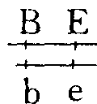 B 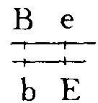 C 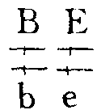 D 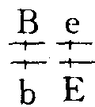
140．某生物个体减数分裂产生的四种配子：ab∶aB∶Ab∶AB＝1∶4∶4∶1，这个生物如自交，其后代出现纯合体的几率是
A 34％ B 1％ C 1/64 D 16％
141．具有两对相对性状的纯合亲本杂交，F₁再与双隐性类型测交，测交后代出现四种表型，其中两种新类型的数量各占总数的6%，试问该F₁在进行减数分裂时，发生同源染色体间交叉互换的初级精母细胞占总数的
A 3％ B 6％ C 12％ D 24％
142．在以下两种不同条件下：Ⅰ．基因完全连锁，Ⅱ．基因独立遗传。问在AABB×aabb杂交后的F₂中可以各产生多少种基因型？
143．基因型AABbCc和AaBbCc杂交（符合独立遗传），其后代中基因型种类数为
A 8种 B 16种 C 32种 D 18种
144．A—a和B—b两对基因分别位于l、2号染色体上，另3对完全连锁的基因EFG/efg位于第3号染色体上，现让上述5对基因全是杂合的植物个体自交，问子代中显性纯合体的比例应是
A 1/16 B 1/32 C 1/64 D 1/128
145．某一群体中一条常染色体的某基因座有5个复等位基因，这个群体中的二倍体中将有多少个不同基因型？
A 5个 B 10个 C 15个 D 25个
146．雄蛙和雌蛙的性染色体组成分别为XY和XX，假定一只正常的XX蝌蚪在外界环境的影响下，变成了一只能生育的雄蛙，用此雄蛙和正常雌蛙交配（抱对），其子代中的雌蛙（♀）和雄蛙（）的比例是
A ♀∶♂＝1∶1 B ♀∶♂＝2∶1 C ♀∶♂＝3∶1 ♀∶♂＝1∶0
147．一对夫妻正常，他们的父母也正常，妻子的弟弟是色盲。请你预测，他们的儿子是色盲的几率是
A 1 B 1/2 C 1/4 D 1/8
148．决定猫的毛色基因位于X染色体上，基因型bb、BB和Bb的猫分别为黄、黑和虎斑色。现有虎斑色雌猫与黄色雄猫交配，生下三只虎斑色小猫和一只黄色小猫，它们的性别是
A 全为雌猫或三雌一雄 B 全为雄猫或三雄一雌
C 全为雄猫或全为雌猫 D 雌雄各半
149．在下面人类系谱图中，有关遗传病的遗传方式为
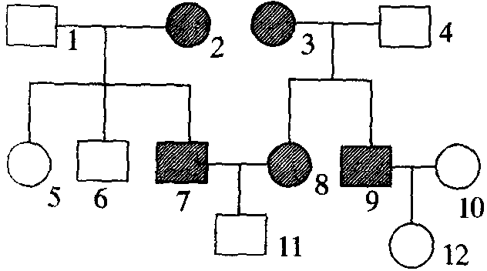
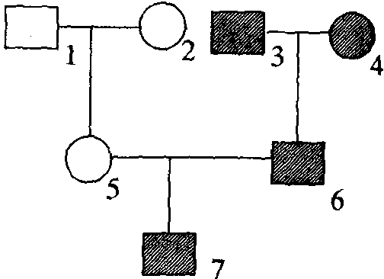
A 常染色体显性遗传 B 常染色体隐性遗传
C X染色体显性遗传 D X染色体隐性遗传
150．右图为进行性肌肉营养不良遗传病的系谱图，该病为隐性伴性遗传病，问7号的致病基因是由
A l号传来的 B 2号传来的
C 3号传来的 D 4号传来的
151．下图表示某家族遗传系谱，能排除色盲遗传的是
A 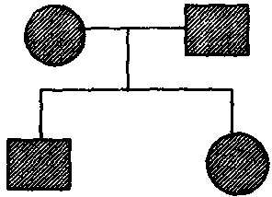 B 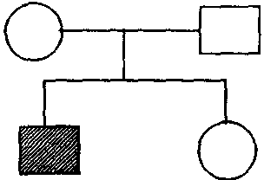
C 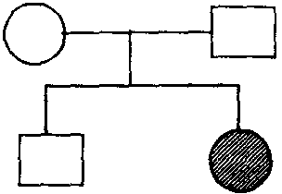 D 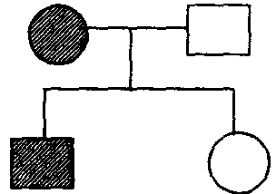
152．豌豆花的颜色受两对基因P/p中与Q/q所控制，假设至少每一对基因中有一个显性基因对（PQ）花就是紫色的，基因的其他组合是白色的。在下述杂交中亲本的基因型是什么？
P 紫花 × 白色
F₁ 3/8紫花， 5/8白花
A PPQq×ppqq B PpQq×ppqq C PpQQ×Ppqq D PpQq×Ppqq
153．将黑毛肠鼠与白毛肠鼠杂交，所有F₁个体都是黑色。用F₁中的雌个体与纯隐性个体交配，回交产生的个体的表型比例如下：3白∶l黑。亲本和F₁个体可能的基因型是
A AA、aa、Aa B AAbb、aaBB、AaBb
C AABB、AAbb、AABb D AABB、aabb、AaBb
154．下表列出果蝇中n种基因的交换率（已经查明）。这些基因的顺序是
基因 | 基因 | 交换率（%）
b | c | 1.4
b | a | 3.9
d | c | 4.0
d | a | l.5
A b－c—a－d B b—c－d—a C c—b—a－d D c—b—d—a
155．下图所示的家谱表示的是一种很少见的遗传性肌肉萎缩症。这种病很可能起因于下面给出的哪一种基因位点的突变？
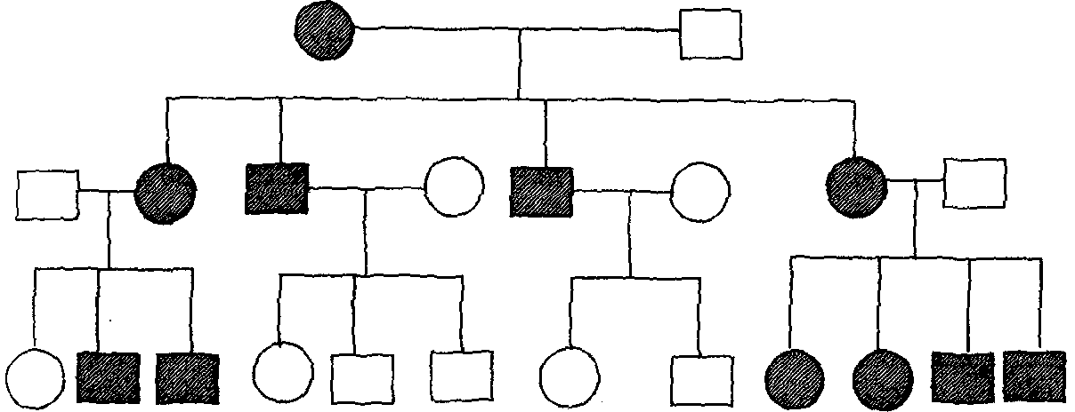
A 隐性、常染色体上 B 显性、常染色体上
C 隐性、X染色体上 D 在Y染色体上
E 在线粒体基因组中
156．某家庭有父、母、子、女四人，血型各异，经检验，母、子、女的血细胞均被父的血清所凝集，问母的血型为
A B型 B A型 C O型 D AB型
157．下列各项杂交过程中，错误的是
A 二倍体×二倍体→二倍体
B 二倍体×四倍体→三倍体
C 二倍体×六倍体→四倍体
D 三倍体×三倍体→三倍体
158．八倍体小黑麦是普通小麦与黑麦杂交培育出的新种。普通小麦和黑麦杂交得到的种子是不育的。但偶然发现极个别的种子是可育的。估计出现这种现象的可能原因是
A 基因突变 B 基因重组 C 染色体加倍 D 环境变化
159．已知水稻的粳性基因Wx是糯性基因wx的显性，以纯合的粳性品种（♀）与糯性品种（♂）交配，回答下列问题：
①F₁种子胚乳的基因型是 。
②F₂种子胚的基因型Wxwx时，胚乳基因型是 。
160．一个带有基因S₁和S₂花粉的自交不育植株分别与基因型为S₂S₃和S₃S₄的雌株支配，其子代基因型及比例为 和 。
161．一个短尾老鼠与一个正常尾老鼠交配，产生的后代长尾与短尾类型为1∶1，而两个短尾类型交配时，子代中短尾∶正常尾＝2∶1。请你对第二个实验作出正确的解释： 。
162．分别位于6对同源染色体上6对基因杂合体AaBbCcDdEe自交，问：在后代中基因型是AaBbCcMeFe的概率是 ，AaBBCcDdEEFf的概率是 。
163．一个医院里同时接生的四个婴儿和他们双亲的血型如下。根据血型请你判断四个婴儿的父母。婴儿：（A）O，MN，Rh＋（B）AB，N，Rh＋（C）B，MN，Rh＋（D）O，N，Rh－
夫妇：父亲 | 母亲
（1）B、N、Rh－  （2）B、N、Rh＋  （3）AB、MN、Rh－  （4）A、M、Rh＋ | A、MN、Rh－  AB、N、Rh－  O、MN、Rh＋  A、N、Rh＋
婴儿A的父母是 ，婴儿B的父母是 ，
婴儿C的父母是 ，婴儿D的父母是 。
164．如果F₂的比率为（1）13∶3，（2）15∶1，（3）9∶3∶4，（4）12∶3∶1。试问每一项的F₁代测交时，后代表型比率分别应是 。
165．一个体能产生AB、Ab、aB、ab四种等比例配子，此个体的基因型为 ；一个体能产生1/16的abcd配子，此个体的基因型为 ；一个体能产生1/8的abcd配子，此个体的基因型为 。
166．在玉米中，有三个显性基因A、C和R对种子着色是必需的。基因型A-C-R-是有色的，其他基因型皆无色。一有色植株与aaccRR杂交，产生50％有色种子；与aaCCrr杂交产生25％有色种子；与AAccrr杂交产生50％有色种子。问这一有色植株基因型是
。
167．如果四对相互独立的等位基因的杂合体，AaBbCcDd在每对等位基因都是不完全显性时，自交后代表现型种类数应为 种；在只有三对等位基因是不完全显性，一对是完全显性时，自交后代表型种类数为 种。
168．光颖、抗锈、无芒（PPRRAA）小麦和毛颖，感锈、有芒（pprraa）小麦杂交，希望从F₃中选出毛颖、抗锈、无芒（ppRRAA）的小麦10个株系。问在F₂群体中至少应选择表型为毛颖、抗锈、无芒的小麦多少株？ 。
169．四杂合体AaBbCcDd自交，如这些基因位点相互独立，问基因型与亲本不同的子代百分率是多少？ 。基因型与亲本在三个位点上相同，一个位点不同的子代的百分率是多少？ 。
170．一对夫妇生了4个孩子，其基因型为iiRRL^{M}L^{N}、I^{A}iRrL^{N}L^{N}、iiRRL^{N}L^{N}和I^{B}irrL^{M}L^{M}。问这对夫妇的基因型是 。
171．有一件包括一个女人X、两个男人Y和Z及四个孩子（1）、（2）、（3）、（4）争论父子关系的案子，根据现有的血型特征，能判定父子关系是 。
现有的血型资料如下：
涉及的人 | 血型
女人X  男人Y  男人Z  （1）  （2） | A MN  B MN  AB N  AB N  B MN
（3） | O N
（4） | AB M
172．如果在同一个医院里，同一天出生了6个孩子，问下列情况出现的概率：
（1）她们全是女孩的概率为 ，
（2）他们全是男孩的概率为 ，
（3）他们为同一性别的概率为 ，
（4）3个为男孩，3个为女孩的概率为 。
173．多指是常染色体显性基因引起的疾病，因为突变基因是罕见的，故假设下列系谱中患病个体均为杂合体。根据下面系谱回答下列问题：
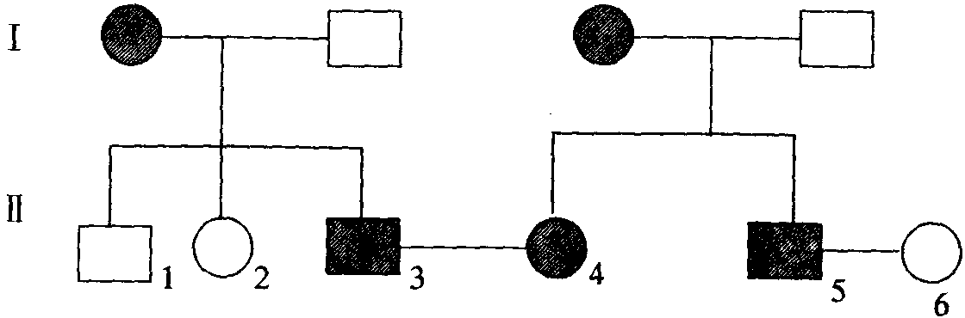
（l）如果Ⅱ₃和Ⅱ₄结婚，生了四个孩子，其中三个正常，一个多指的概率是 。
（2）如果Ⅱ₃和Ⅱ₄的第一个孩子正常，第二个孩子患病的概率为 。
（3）如果Ⅱ₅和Ⅱ₆结婚，生一个患病孩子的概率为 。
174．为了说明近亲结婚的危害性，某医生向学员分析讲解了下列有白化病和色盲两种遗传病的家族系谱图。没白化病的致病基因为a，色盲致病基因为b，请回答下列问题：
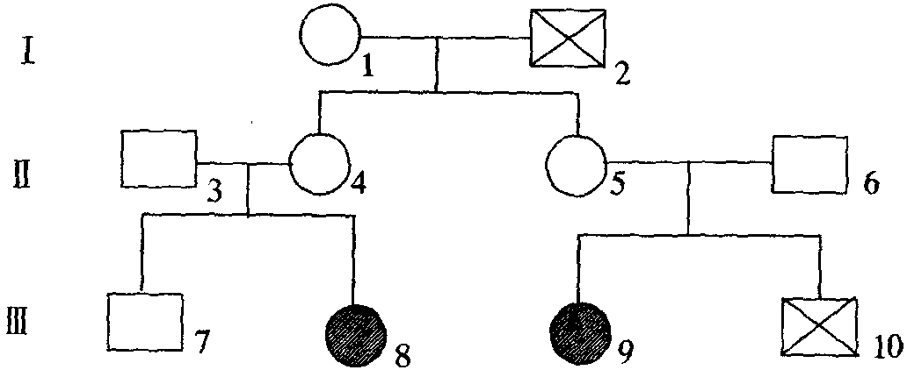
注： 女性白化 男性色盲
（1）写出下列个体可能的基因型：
Ⅲ₈ ，Ⅲ₁₀ 。
（2）若Ⅲ₈与Ⅲ₁₀结婚，生育子女中只患白化病或色盲一种遗传病的概率是 ；同时患两种遗传病的概率是 。
（3）Ⅲ₉和Ⅲ₇结婚，子女中可能患的遗传病是 ；发病的概率为 。
175．已知控制ABO血型与控制Rh血型的基因座不连锁，假如某一个家庭中，父亲的血型基因型为I^{B}iRr，母亲为I^{B}irr，他们生了一个孩子，则这个孩子为ORh－血型的几率为 ；若生了三个孩子，则三个孩子中有一人为ORh－血型的几率，是多少？
；三个孩子至少有一人为ORh－血型的几率是多少？ 。三个孩子全是ORh－血型的几率是多少？ 。
176．在番茄中，真实遗传的紫茎缺刻叶植株（AACC）与真实遗传的绿茎马铃薯叶植株（aacc）杂交后结果如下：
紫茎缺刻叶 247 紫茎马铃薯叶 90
绿茎缺刻叶 83 绿茎马铃薯叶 34
（1）在总共454株F₂中，计算4种表型的预期值数是多少？
（2）进行X²测定：自由度n为 ，X²值为 ，概率p为 。
（3）两对基因是否符合自由组合？ 。
177．设有三对独立遗传，彼此没有互作，并且表现完全显性的基因Aa，Bb，Cc，在杂合基因型个体AaBbCc（F₁）自交所得的F₂群体中，问具有5个显性基因和1个隐性基因的个体的几率以及具有2个显性性状和三个隐性性状个体的几率分别为 。
178．假设♀灰身红眼果蝇×♂黑身紫眼果蝇（双隐性）杂交后代：灰身红眼42只，灰身紫眼8只，黑体红眼8只，黑体紫眼42只。
问：（1）重组值为多少？ 。
（2）亲本的基因型是 。
（3）发生交叉互换的初级卵母细胞占总初级卵母细胞的百分比为 。
179．有一对夫妇，希望男孩或女孩至少各有一个。如果他们有4个孩子。能够满足这个愿望的几率为 。
180．在蜜蜂中，乳白眼是隐性性状，一个对该基因杂合的蜂王与一个正常眼的雄蜂交配，预期其子代表现型如何？ 。
181，一时表型正常的夫妇，却生了一个色盲兼性腺发育不全症（Turner综合症）的孩子。问亲子代个体基因型及产生患者的原因？ 。
182．在番茄中，基因O、P和S是在第二染色体上，对这三对基因是杂合的F₁与三隐性个体进行测交，测交结果如下：
测交子代类型 | 数目 | 测交子代类型 | 数目
＋ ＋ ＋ | 73 | O＋＋ | 110
＋ ＋ S | 348 | O＋S | 2
＋ P ＋ | 2 | OP＋ | 306
＋ P S | 96 | OPS | 63
（1）这三个基因在第二染色体上的顺序是 。
（2）两个纯合体亲本的基因型是 。
（3）这些基因间的图距为多少？ 。
183．下表是雌性杂合体被测交（AaBbDdXaabbdd）时，其子代的类型和个体数：
类型 数目 | 类型 数目
AaBbDd 47  AaBbdd 201  AabbDd 207  Aabbdd 43 | aaBbDd 43  aaBbdd 207  aabbDd 205  aabbdd 47
（l）这些基因是否连锁？ 。
（2）如果连锁：其基因间的图距是 。
184．做了Ab／aB×Ab／aB这样的杂交（两个性别中都发生互换），其后代中数目最少的子代类型为全部子代的0.25％。问两个基因的图距是多少 。
185．用AB／ab×ab／ab杂交时，得知杂合体进行减数分裂过程中约有20％的初级卵母细胞在A与B之间发生交叉互换。那么，双杂合体测交后代中出现ab／aB基因型个体的几率为 。
186．水稻的抗稻病基因P与晚熟基因Z是连锁的显性基因，交换值为24％。以PPZZ×ppzz杂交，F₂中抗病早熟的纯合体所占比例为 。
187．l个连续自交的群体，由一个杂合子开始（Aa），需经过多少代才能得到大约97％的纯合体？ 。
188．假定用AB／AB与双隐性个体ab／ab测交，所产生的F₁代个体随机交配，产生的F₂个体包括22个A－B－，5个A－bb，5个aaB－，4个aabb。估计A与B之间的重组率是 。
189．用两个氨基酸依赖型红色面包霉突变株a和b，进行一系列的实验：
六种培养基的成分表如下：
培养基号 | 基本成分 | 增加氨基酸的种类
1  2  3  4  5  6 | 基  本  培  养  基 | ——  A、B、C、D  B、E、F、G  C、F、H、I  D、G、I、J  A——J都有
实验一，将上述两个突变株分别接种于六种培养基上，两种突变株都不能在1，3，5培养基上生长，而在2，4，6培养基上都能生长。培养基的成分如上表所示。此外，这些培养基中不含实验3合成的鸟氨酸和瓜氨酸，则突变株a和b需要 氨基酸才能生长。
实验二，突变株a和野生型进行有性杂交，将生长的子囊孢子一个个分别接种在培养基6上，长成单倍体菌丝。以后将各菌丝比分别移植于培养基1上，这些菌丝中，能生长的和不能生长的之比为1∶1。突变株b和野生型间进行杂交，也得到相同的结果。请问突变株a和b的氨基酸依赖性，分别由几个基因决定 。
实验三，突变株a和b必需的氨基酸（假定为x），在野生型体内，按下面所示途径合成。（反应1，2，3分别由不同的酶所催化）
底物$\vec{\text{反应}1}$鸟氨酸$\vec{\text{反应}2}$瓜氨酸$\vec{\text{反应}3}$氨基酸X
用瓜氨酸代替氨基酸X时，突变株a能生长，但用鸟氨酸就不能生长。无论用瓜氨酸还是用乌氨酸代替氨基酸X，突变株b都不能生长。
问：突变株a是 过程受阻，突变株b则是 过程受阻而不能生长，反应受阻的根本原因是 。
190．在野生型大肠杆菌中多肽P是由169个氨基酸组成的。由氨基酸161到165的序列是：
161 162 163 164 165
……色 组 甲硫 谷 酪……
有一个大肠杆菌的种群。其中多肽P的结构基因发生了突变，结果P’（突变后的P）仅含有165个氨基酸，前160个氨基酸的序列与野生型的相同。其它的序列如下：
161 162 163 164 165
……色 苏 酪 甘 缬
下列问题中假定突变种的mRNA与野生型的mRNA仅有一个核苷酸之差。
（1）写出野生型和突变种的mRNA中161至165的氨基酸密码子来，对于每一种氨基酸，只有一个密码子是正确的。
氨基酸序号 | 161 | 162 | 163 | 164 | 165
野生型密码
突变种密码
（2）发生了什么样的突变，在正确的格中画“√”号。
取代突变
添加突变
缺失突变
（3）在突变的mRNA中，密码165之后紧接着是什么字母 。
191．将甲、乙\丙、丁4种二倍体植物进行杂交，产生的杂交后代在减数分裂时同源染色体可以配对，非同源染色体不能配对，配对情况如下表。请写出每种植物的染色体组成（依次用A、B、C…等字母表示）：
 | 乙 | 丁
甲 | 甲与乙各1条配对  乙有1条不能配对 | 甲与丁各1条配对  丁有2条不能配对
乙 | 乙与乙各2条配对 | 乙与丁各2条配对  丁有1条不能配对
丙 | 乙与丙不能配对 | 丙与丁各1条配对  丁有2条不能配对
（1）甲 。（2）乙 。
（3）丙 。（4）丁 。
【参考答案】
1 D 2 C 3 D 4 C 5 A 6 B 7 D 8 B 9 D 10 D 11 C 12 E 13 D 14 E 15 C 16 E 17 C 18 D 19 B 20 D 21 D 22 B 23 C 24 B 25 A 26 B 27 D 28 D 29 D 30 C 31 D 32 C 33 A 34 C 35 C 36 A 37 C 38 B 39 D 40 B 41 （1）120 （2）S₁S₂、S₂S₃ 42 X²＝0.667，P＞0.05，实得数35∶15与理论比3∶1之间没有显著差异。43 非甜对甜是显性性状 44 1∶1，1∶2∶1，3∶1，1∶2∶1 45 让蔷光冠鸡与多只单片冠交配；若后代有单片冠鸡出现，即为杂合体，若后代全部是蔷光冠鸡，即为纯合体 46 （l）16 （2）81 （3）1/2 （4）l/8 （5）l/4 47 表型上（1）9/64 （2）9/64 （3）9/32 （4）23/32 基因型上（1）l/32 （2）1/32 （3）l/16 （4）15/16 48 l/420 49 （1）4ABC∶4ABc∶4abC∶4abc∶1AbC∶1aBc∶1aBC∶1Abc （2）4AbC∶4Abc∶4aBC∶4aBc∶1ABC∶1abc∶1ABc∶1abC 50 不连锁 51 AaaBBb、Aaabbb、aaaBBb、aaabbb 52 （1）VV、vv Vv （2）Vv VV或Vv vv （3）F₂ 亲代 （4）乙管中长翅与残翅杂交 若后代性状不分离，乙为甲的亲代 若后代性状分离，乙为甲的F₂代 53 （1）Dd或dd dd或Dd （2）一样 测交子代表型子亲本相同 基因型彼此也相同 （3）短尾雌猫与短尾父本回交 短尾 长尾 54 （1）FFEE FfEe FfEE FFEe （2）FFee、Ffee ffEE ffEe 55 p aaBB×Aabb F AaBb，F₂ 9A－B－（灰） 3aaB－（黑） 3A－bb＋laabb（白） 隐性上位 56 P aabb×AABB F₁ AaBb F₂ 9A－B－＋3A－bb（白） 3aaB－（黑） 1aabb（褐） 属显性上位 57 （1）eFS、Efs 1.8% （2）eFs、EfS （3）15.8％ 14％ （4）15.8 14 58 B 59 C 60 C 61 D 62 D 63 C 64 A 65 A 66 D 67 C 68 C 69 D 70 9/16 3/16 3/16 1/16 3/8 1/5 71 （1）1/8 （2）0 （3）3/8 （4）1/2 72 通正反交，子代雌雄表现不一致者为伴性遗传；子代表型似母本性状者为细胞质遗传；分离比表现为延迟一代者为母性影响 73 属细胞质遗传 花斑株或花斑枝 在形成卵子或受精后的细胞分裂过程中，叶绿体、白色质体增殖后分配的随机性，形成了绿色、白色和花斑三种类型 74 大菌落 A∶a＝1∶1 75 D 76 B 77 A 78 C 79 B 80 B 81 B 82 B 83 D 84 B 85 D 86 C 87 a．三体b．单倍体c．单体d．三倍体e．四倍体f．缺体 88．让子代的白眼雌蝇与野生型父本回交，如果回交后代雌雄比分别为1∶1，则为基因突变；若回交后代雌雄比分别为2∶1，则为缺失造成 89．让此雄矮牛与其母本多次回交，若出现矮牛，可认为是隐性基因纯合的结果，若改变环境后矮牛迅速长高，则为环境的影响。90．①带有显性基因破染色体区段的缺失，使隐性基因表现出来（假显性） ②B^{A}基因突变为b，使部分羽毛细胞成为此基因型 91．即染色体加倍和形成染色体数目不减半的配子 92．母方卵细胞形成过程中减数第二次分裂
93．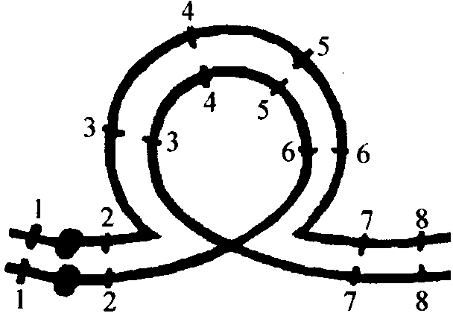 94．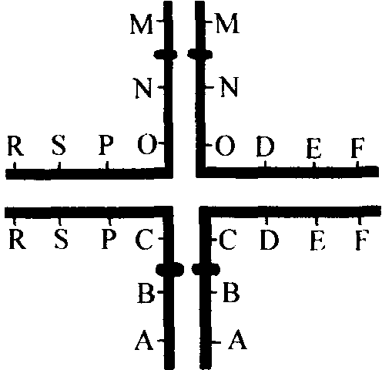
95 A 96 C 97 C 98 B 99．操纵基因和结构基因 RNA聚合酶Ⅱ 操纵基因 100．26 101．操纵 调节 一种蛋白质或RNA 感受器 感受 102．rRNA mRNA tRNA和5sRNA 103．内含子 非编码区序列 外显子 104．戴帽 105 A 106 B 107 D 108 C 109 C 110 D 11l B 112 B 113 B 114 D 115 C 116 B 117 D 118 D 119 C 120 D 121 A 122 A 123 D 124 A 125 D 126 D 127 A 128 B 129 B 130 A 131 D 132 A 133 D 134 D 135 C 136 D 137 D 138 C 139 B 140 A 141 D 142 B 143 D 144 C 145 C 146 D 147 C 148 A 149 A 150 B 151 C 152 D 153 D 154 A 155 E 156 D 157 D 158 C
159．①WxWxwx ②WxWxwx Wxwxwx 160．S₁S₂∶S₁S₃＝1∶1；S₁S₃∶S₁S₄∶S₂S₃∶S₂S₄＝1∶l∶l∶1 161．尾短基因纯合时有致死效应 162．1/16 16/4096 163．（4）（2）（3）（1） 164．3∶1，3∶1 1∶l∶2,2∶l∶1 165．AaBb，AaBbCcDd，AaBbCcdd或AaBbccDd或AabbCcDd或aaBbCcDd 166．AaCCRr 167．81，54 168．270 169．93.75％，25％ 170．I^{A}iRrL^{M}L^{N} I^{B}iRrL^{M}L^{N} 171．（3）和（4）两个孩子的真正父亲为Y （l）和（2）两个孩子还需其他条件来确定 172．（1）1/64 （2）l/64 （3）l/32 （4）5/16 173．（l）3/64 （2）3/4 （3）1/2 174．（1）aaX^{B}X^{B}或aaX^{B}X^{b} AAX^{b}Y或AaX^{b}Y （2）5/12，1/2 （3）白化、色盲或两病兼发 5/12 175．1/8 147/512，169/512 l/512 176．（1）255.38，85.13，85.13，28.38 （2）3，1.72，0.5～0.70 （3）符合 177．3/32，27/64 178．（1）16％ （2）AB/ab×ab/ab （3）32％ 179．7/8 180．雌均为正常眼，雄的一半为正常眼，一半为乳白眼 181．父X^{B}Y 母X^{B}X^{b}，子代X^{b}O，父亲精子形成过程性染色体丢失 182．（1）poS （2）＋＋s／＋＋s po＋／po＋ （3）o－p＝21 o—s＝14 p—s＝35 183．（1）A与BD不连锁、B、D两基因连锁 （2）18 184．10 185．5％ 186．1.44％ 187．5代 188．30％～35％ 189．C，l个 反应2 反应3 基因突变，不能产生有关的酶 190．（1）
氨基酸序号 | 161 | 162 | 163 | 164 | 165
野生型密码 | uGG | CAu | AuG | GAG | uAu
突变种密码 | uGG | ACA | uAu | GGA | GuA
（2）添加突变 （3）u或C 191．（1）AA （2）AABB （3）CC （4）AABBCc

张映辉整理编辑
中学综合学科网电子版版权所有

